L’initiative de protection des baleines : connaissances et compréhension de la population canadienne concernant les épaulards résidents du Sud

Rapport final
Préparé pour Transports Canada
Fournisseur : Phoenix SPI
Numéro de contrat : CW2344990
Valeur du contrat : 99 238,86 $ (incluant la TVH)
Date d’attribution du contrat : 2024-01-10
Date de présentation du rapport : 2024-03-28

Numéro d’enregistrement : POR 113-23

Pour obtenir de plus amples renseignements au sujet du présent rapport, prière de communiquer avec Transports Canada à l’adresse TC.Publicopinion-Opinionpublique.TC@tc.gc.ca.
This report is also available in English.
L’initiative de protection des baleines : connaissances et compréhension de la population canadienne concernant les épaulards résidents du Sud
Rapport final

Ce rapport de recherche sur l’opinion publique présente les résultats d’un sondage en ligne réalisé par Phoenix SPI pour le compte de Transports Canada. L’étude a été menée auprès de 1 059 résidents de collectivités côtières situées sur la côte sud de la Colombie-Britannique et dans certaines régions de l’île de Vancouver qui répondaient aux critères d’admissibilité liés à la navigation de plaisance. Le travail sur le terrain a été effectué entre le 26 janvier et le 29 février 2024.

This publication is also available in English under the title : Whales Initiative: Canadians’ Awareness and Understanding of Southern Resident Killer Whales.

Transports Canada accorde la permission de copier ou de reproduire le contenu de cette publication à des fins personnelles et publiques non commerciales. Les utilisateurs doivent reproduire les documents avec exactitude, en attribuer la source à Transports Canada et éviter de présenter leur document comme étant une version officielle ou une version produite avec l’aide ou l’approbation de Transports Canada.

Pour demander la permission de reproduire le contenu de cette publication à des fins commerciales, veuillez remplir le formulaire Web suivant : www.tc.gc.ca/eng/crown-copyright-request-614.html

Ou envoyez un message à l’adresse : TCcopyright-droitdauteurTC@tc.gc.ca

Numéro de catalogue :
T22-251/1-2024F-PDF
Numéro international normalisé du livre (ISBN) :
978-0-660-70897-3
Publications connexes (numéro d’enregistrement : POR 113-23) :
- Numéro de catalogue : T22-251/1-2024E-PDF
- ISBN : 978-0-660-70896-6

© Sa Majesté le Roi du chef du Canada, représenté par le ministre des Transports, 2024

Table des matières

Sommaire 1

Introduction 5
1. Contexte et objectifs 5
2. Méthodologie 6
3. Notes au lecteur 6

Constats détaillés 8
1. Utilisation d’une embarcation de plaisance 8
2. Sensibilisation aux mesures de protection et niveau de connaissances par rapport à ces dernières 13
3. Communications 17
4. Souvenir de la campagne publicitaire 20
5. Profil des répondants 23

Conclusions et enjeux pour le marketing et les campagnes publicitaires 29

Annexe 30
Spécifications techniques 30
Questionnaire du sondage 33

Liste des diagrammes
Diagramme 1 : Utilisation d’une embarcation de plaisance 8
Diagramme 2 : Type d’expérience dans une embarcation de plaisance 9
Diagramme 3 : Types d’embarcation utilisés au cours des dernières années 10
Diagramme 4 : Fréquence de l’utilisation d’une embarcation de plaisance 11
Diagramme 5 : Type d’utilisation d’une embarcation de plaisance 12
Diagramme 6 : Connaissance des mesures visant à protéger les épaulards résidents du Sud dans les eaux côtières de la Colombie-Britannique 13
Diagramme 7 : Connaissance des mesures de protection volontaires 15
Diagramme 8 : Connaissance des mesures de protection volontaires au fil du temps 16
Diagramme 9 : Terme couramment utilisé pour désigner un épaulard 17
Diagramme 10 : Habitudes quotidiennes 18
Diagramme 11 : Souvenir facilité de la campagne publicitaire 20
Diagramme 12 : Source de la publicité vue ou entendue 21
Diagramme 13 : Souvenir du contenu et des messages des publicités 22
Diagramme 14 : Niveau de scolarité 23
Diagramme 15 : Revenu du ménage 24
Diagramme 16 : Langue parlée le plus souvent à la maison 25
Diagramme 17 : Membres des Premières Nations, des Métis et des Inuits 26
Diagramme 18 : Lieu de résidence 27
Diagramme 19 : Âge et genre 28

Sommaire
Transports Canada a chargé Phoenix Strategic Perspectives Inc. (Phoenix SPI) de mener une recherche sur l’opinion publique auprès des résidents de la côte sud de la Colombie-Britannique et de certaines régions de l’île de Vancouver qui utilisent ou prévoient utiliser des embarcations de plaisance.

But et objectifs de la recherche
La recherche visait principalement à effectuer un deuxième sondage de suivi après l’enquête de référence réalisée en 2021 sur la sensibilisation aux mesures obligatoires et volontaires visant à protéger les épaulards résidents du Sud dans les eaux côtières du sud de la Colombie-Britannique. Les objectifs précis du sondage de cette année étaient les suivants : mesurer les connaissances de la population relatives aux efforts de Transports Canada et de Pêches et Océans Canada pour protéger les épaulards résidents du Sud; mesurer la sensibilisation de la population à la campagne publicitaire, puisque la réduction des menaces à la survie des épaulards résidents du Sud représente l’un des objectifs de l’initiative de protection des baleines; et explorer les différences au fil du temps dans les niveaux de sensibilisation.

Méthodologie
Un sondage téléphonique de 11 minutes à composition aléatoire a été réalisé auprès de 1 059 adultes âgés de 18 ans et plus qui résident dans des collectivités côtières de la côte sud de la Colombie-Britannique et dans certaines régions de l’île de Vancouver et qui répondaient aux critères d’admissibilité liés à la navigation de plaisance. Aux fins de cette recherche, pour être classés comme plaisanciers, les adultes devaient avoir fait ce qui suit au moins une fois au cours des 12 mois précédents ou avoir l’intention de le faire au cours des 12 prochains mois :
1) posséder, exploiter ou louer une embarcation de plaisance, un bateau à moteur ou un voilier, ou être passager à bord de l’une de ces embarcations; et
2) naviguer sur l’océan en utilisant une planche à pagaie, un kayak ou un canot pendant cette période.
Le travail sur le terrain a été effectué entre le 26 janvier et le 29 février 2024. Avec un échantillon de cette taille, les résultats globaux peuvent être considérés comme exacts, avec une marge d’erreur de ±3,1 %, 19 fois sur 20. La marge d’erreur est plus grande pour les résultats relatifs aux sous-groupes de l’échantillon complet. Les données ont été pondérées pour refléter la population (âge, genre et région, avec les paramètres géographiques de l’étude). Pour une description plus complète de la méthodologie, veuillez consulter l’annexe Spécifications techniques.

Principaux constats

La population est de plus en plus au courant que des mesures sont en place pour protéger les épaulards résidents du Sud dans les eaux côtières de la Colombie-Britannique et neuf répondants sur 10 ont déclaré qu’ils connaissaient au moins l’une des mesures volontaires et obligatoires.
Le niveau de sensibilisation aux mesures visant à protéger les épaulards résidents du Sud dans les eaux côtières de la Colombie-Britannique a augmenté de façon constante depuis 2021; 64 % des répondants étaient au courant de ces mesures en 2024, comparativement à 56 % lorsque l’enquête de référence a été réalisée en 2021. Bien que le niveau de sensibilisation aux mesures de protection obligatoires et volontaires varie considérablement, neuf résidents de la côte de la Colombie-Britannique sur 10 (91 %) qui ont navigué sur l’océan au cours des 12 derniers mois (ou qui ont l’intention de le faire au cours de la prochaine année) connaissent au moins une mesure de protection.

Les mesures obligatoires et volontaires suivantes étaient mieux connues : les embarcations doivent demeurer à une distance minimale de 400 mètres des épaulards et éviter de se trouver dans la trajectoire des épaulards (72 % des répondants étaient au courant, dont 45 % qui étaient assurément au courant) et les embarcations devraient réduire leur vitesse lorsqu’elles se trouvent à moins de 1 000 mètres d’un épaulard (70 % le savaient, dont 48 % qui étaient assurément au courant). Les répondants étaient moins susceptibles d’être au courant de la création de zones sanctuaires provisoires dans les principales zones d’alimentation des épaulards résidents du Sud : 23 % connaissaient la zone sanctuaire provisoire aux larges de l’île Pender nord et 21 % connaissaient la zone sanctuaire provisoire aux larges de certaines parties de l’île Saturna.

La moitié des résidents de collectivités côtières de la Colombie-Britannique qui ont été sondés se souvenaient d’au moins l’une des trois publicités de Transports Canada sur la protection des épaulards dans les eaux côtières de la Colombie-Britannique.
Les répondants se souvenaient modérément des publicités de Transports Canada sur la protection des épaulards dans les eaux côtières de la Colombie-Britannique; la moitié (51 %) des personnes sondées se souvenaient d’au moins l’une des trois publicités numériques de la campagne. Un plus grand nombre de répondants se rappelaient le conseil de « protéger les épaulards en restant loin d’eux lorsqu’ils naviguent »; 44 % d’entre eux ont déclaré avoir vu ou entendu cette publicité. La plupart des répondants connaissaient la mesure de protection suivante : se tenir à une distance minimale de 400 mètres des épaulards.

Ensuite, environ le tiers (30 %) des répondants se souvenaient d’avoir vu ou entendu une publicité sur la protection des épaulards dans les eaux côtières de la Colombie-Britannique qui les incitaient à « s’assurer de ne pas naviguer dans des zones visées par des restrictions », tandis qu’un quart (24 %) des personnes sondées se rappelaient une publicité sur le fait de « ne pas pêcher pas le saumon dans les zones de fermeture ».

Parmi les répondants qui se souvenaient d’avoir vu ou entendu une publicité sur la protection des épaulards dans les eaux côtières de la Colombie-Britannique, 20 % ont déclaré que le message principal de la publicité était de ralentir et de rester à l’écart s’ils voyaient une baleine, 19 % ont dit qu’il s’agissait d’« aider à assurer la sécurité des épaulards », et 17 % ont parlé de la directive de « demeurer à une distance de 400 mètres des épaulards ». La plus grande proportion de répondants ne se souvenait pas de quoi que ce soit de précis au sujet des publicités (32 %), tandis que 10 % des personnes sondées ont mentionné qu’elles étaient au courant des mesures de protection de manière générale et qu’elles connaissaient les mesures de protection (sans indiquer quoi que ce soit de précis au sujet des publicités).

En ce qui concerne les communications, « orque » continue d’être le terme privilégié pour désigner les épaulards. La plateforme YouTube et la radio AM/FM, suivies de Facebook, sont les médias que beaucoup de répondants utilisent tous les jours.
Près de six personnes sur 10 (58 %) ont déclaré utiliser le terme « orque » le plus souvent pour désigner les épaulards (comparativement à 53 % en 2021). En revanche, 36 % emploient principalement le terme « épaulard ». Lorsqu’on leur a demandé d’indiquer, à partir d’une liste d’activités, ce qu’ils font généralement tous les jours, bon nombre de répondants ont dit qu’ils utilisaient YouTube (57 %, soit une hausse par rapport à 47 % en 2022), écoutaient la radio AM ou FM (53 %, ce qui est la même proportion qu’en 2022) ou utilisaient Facebook (49 %, encore une fois la même proportion qu’en 2022). L’utilisation quotidienne d’Instagram (42 %, une hausse par rapport à 38 % en 2022) et de Spotify (40 %, une augmentation comparativement à 30 % en 2022) était également relativement répandue parmi les répondants au sondage.

Les habitudes de navigation des résidents des collectivités côtières de la Colombie-Britannique sont semblables à celles des années précédentes : les bateaux à moteur et les kayaks sont les embarcations couramment utilisées par les répondants et la fréquence de la navigation de plaisance au cours d’une année typique varie considérablement.
Quarante-trois pour cent (43 %) des répondants au sondage ont navigué sur l’océan à bord d’un bateau à moteur au cours des dernières années et environ un tiers (32 %) ont bravé l’océan à bord d’un kayak (gonflable ou à coque dure). Les bateaux à moteur et les kayaks sont également en tête de la liste des types d’embarcations de plaisance habituellement utilisés par les résidents des collectivités côtières de la Colombie-Britannique ayant participé à l’enquête de référence (2021) et au sondage de suivi (2022).

Près des deux tiers (63 %) montent habituellement à bord d’une embarcation moins de 10 fois par année. Entre autres, 31 % naviguent une fois (15 %) ou deux (16 %) au cours d’une année typique. En revanche, environ le quart (23 %) des répondants naviguent sur l’océan à des fins récréatives 10 fois ou plus dans une année typique. Dans l’enquête de référence, un tiers (34 %) des répondants ont déclaré avoir navigué sur l’océan à bord d’une embarcation une ou deux fois au cours d’une année typique et un quart (24 %) ont déclaré avoir eu tendance à le faire 10 fois ou plus.

Limites et utilisation de la recherche
Un échantillonnage probabiliste a été utilisé. Les résultats peuvent donc être généralisés à la population cible. La petite taille des échantillons représente la seule limite lorsqu’il s’agit d’analyser les résultats pour les sous-groupes de la population. Les résultats du sondage aideront Transports Canada à orienter la planification des communications, ses efforts de sensibilisation et ses activités d’éducation, et lui permettront d’améliorer le niveau de confiance, de sensibilisation et de conformité des plaisanciers par rapport aux mesures volontaires et obligatoires visant à protéger les épaulards résidents du Sud et aux règlements connexes concernant la sécurité nautique.

Valeur du contrat
La valeur du contrat s’élevait à 99 238,86 $ (incluant la TVH).

Déclaration de neutralité politique
En ma qualité de cadre supérieure de Phoenix Strategic Perspectives, je certifie par la présente que les produits livrés sont en tout point conformes aux exigences du gouvernement du Canada en matière de neutralité politique qui sont décrites dans la Politique de communication du gouvernement du Canada et dans la Procédure de planification et d’attribution de marchés de services de recherche sur l’opinion publique. Plus particulièrement, les produits finaux ne comprennent pas de renseignements sur les intentions de vote aux élections, les préférences de partis politiques, les positions vis-à-vis de l’électorat ou l’évaluation de la performance d’un parti politique ou de son dirigeant.

Alethea Woods
Présidente
Phoenix Strategic Perspectives Inc.

Introduction
Transports Canada a chargé Phoenix Strategic Perspectives Inc. (Phoenix SPI) de mener un sondage sur le niveau de connaissances et de compréhension des plaisanciers concernant les épaulards résidents du Sud.

Contexte et objectifs
S’appuyant sur le Plan de protection des océans, le gouvernement du Canada avait prévu dans son budget de 2018 la mise sur pied de l’initiative de protection des baleines, s’échelonnant sur cinq ans et totalisant 167,4 millions de dollars, pour aider à protéger les épaulards résidents du Sud et contribuer au rétablissement de l’espèce. Le budget de 2023 a consenti un montant supplémentaire de 151,9 millions de dollars sur trois ans dans le cadre du renouvellement de l’initiative de protection des baleines. Pour la cinquième année consécutive, Transports Canada a mis en place un arrêté d’urgence afin d’aider à diminuer les perturbations dans les principales zones d’alimentation des épaulards résidents du Sud. Pour sa part, Pêches et Océans Canada a adopté des mesures relatives à la gestion des pêches.

En soutien à ces mesures, une campagne publicitaire a été lancée, incitant les Canadiens à protéger les baleines en voie de disparition du Canada, en particulier les épaulards résidents du Sud. La campagne portait principalement sur ce qui suit :
- La réglementation qui exige que les plaisanciers demeurent à une distance minimale des mammifères marins et à l’extérieur des zones de sanctuaire provisoires en respectant les restrictions qui s’y rattachent.
- Les messages sur le ralentissement dans les zones où l’on peut trouver des baleines et lorsque des baleines sont aperçues.

Compte tenu du mandat de l’initiative de protection des baleines, Transports Canada a mené une recherche sur l’opinion publique en juillet 2021 afin de fournir une mesure de référence du niveau de sensibilisation de la population aux mesures de l’initiative de protection des baleines et à la sécurité nautique dans les eaux côtières du sud de la Colombie-Britannique. À la suite de l’enquête de référence, un deuxième sondage a été mené au cours du premier trimestre de 2022 afin de mesurer le niveau de sensibilisation aux efforts de Transports Canada pour protéger les épaulards résidents du Sud, les souvenirs liés à la campagne publicitaire et l’utilisation des échosondeurs.

Les objectifs de cette deuxième étude de suivi étaient les suivants :
- mesurer le niveau de sensibilisation de la population aux efforts de Transports Canada et de Pêches et Océans Canada pour protéger les épaulards résidents du Sud;
- mesurer le niveau de sensibilisation à la campagne publicitaire parce que la diminution des menaces à la survie des épaulards résidents du Sud constitue l’un des objectifs de l’initiative de protection des baleines; et
- explorer les différences au fil du temps dans les niveaux de sensibilisation.

Les résultats de la recherche seront utilisés par Transports Canada pour orienter la planification et les activités de communication, les efforts de sensibilisation et les activités d’éducation. L’objectif global consiste à améliorer le niveau de sensibilisation, de compréhension et de conformité des plaisanciers canadiens par rapport aux mesures de protection des épaulards résidents du Sud et aux règlements connexes sur la sécurité nautique.

Méthodologie
Un sondage téléphonique de 11 minutes à composition aléatoire a été réalisé auprès de 1 059 adultes âgés de 18 ans et plus qui résident dans des collectivités côtières situées dans le sud de la Colombie-Britannique et dans certaines régions de l’île de Vancouver et qui répondaient aux critères d’admissibilité liés à la navigation de plaisance. Plus précisément, ces régions comprenaient les collectivités côtières entre Campbell River et Ucluelet sur l’île de Vancouver, ainsi que la Sunshine Coast, le Lower Mainland et Howe Sound. Pour être classés comme plaisanciers, les adultes doivent avoir fait ce qui suit au moins une fois au cours des 12 mois précédents ou avoir l’intention de le faire au cours des 12 prochains mois :
- posséder, exploiter ou louer une embarcation de plaisance, un bateau à moteur ou un voilier, ou être passager à bord de l’une de ces embarcations; et/ou
- naviguer sur l’océan en utilisant une planche à pagaie, un kayak ou un canot pendant cette période.

Dans le cadre du présent sondage, les Autochtones étaient surreprésentés. Avec un échantillon de cette taille, les résultats globaux peuvent être considérés comme exacts, avec une marge d’erreur de ±3,1 %, 19 fois sur 20. La marge d’erreur est plus grande pour les résultats relatifs aux sous-groupes de l’échantillon complet.

Les données ont été pondérées pour refléter la population (âge, genre et région). Le travail sur le terrain s’est déroulé du 26 janvier au 29 février 2024. Pour une description plus complète de la méthodologie, veuillez consulter l’annexe Spécifications techniques.

Notes au lecteur
- Tous les résultats sont exprimés en pourcentage, sauf indication contraire. Tout au long du rapport, les pourcentages peuvent ne pas toujours totaliser 100 en raison de l’arrondissement ou des réponses multiples offertes par les répondants.
- Parfois, le nombre de répondants change dans le rapport parce que des questions ont été posées à des sous-échantillons de la population de l’étude. Les lecteurs doivent donc en être conscients et faire preuve de prudence lorsqu’ils interprètent les résultats en fonction d’un plus petit nombre de répondants.
- Les tailles de la base de référence indiquées dans les graphiques font mention du nombre réel de répondants à qui la question a été posée.
- Lorsqu’il est question des écarts entre les sous-groupes :
  - Les seules différences abordées dans le rapport sont celles qui sont significatives au niveau de confiance de 95 %, qui dépassent la marge d’erreur pour l’ensemble de l’échantillon et qui se rapportent à un échantillon de sous-groupe d’au moins 30 personnes. La seule exception concernant le critère de la taille de l’échantillon pour les écarts entre les sous-groupes concerne les différences significatives qui font partie d’un modèle ou d’une tendance. Celles-ci pourraient être signalées même lorsque la taille de l’échantillon du sous-groupe est inférieure au seuil de 30 répondants.
  - Si une discussion sur les écarts ne fait pas mention d’une ou de plusieurs catégories d’un sous-groupe (par exemple, si deux régions sur quatre font l’objet d’une comparaison), on peut supposer que des différences significatives n’ont été observées que dans les catégories indiquées.
- Les données de suivi sont incluses dans l’analyse. Comme il a été mentionné, l’enquête de référence a été réalisée en 2021 et le premier sondage de suivi a été mené en 2022.
- Le questionnaire du sondage figure dans l’annexe Questionnaire du sondage.

Constats détaillés

Utilisation d’une embarcation de plaisance

Près des trois quarts des répondants ont utilisé une embarcation de plaisance au cours de la dernière année.
Près des trois quarts des répondants (73 %) ont navigué sur l’océan dans une embarcation de plaisance au cours de la dernière année. Les autres (27 %) ont l’intention d’utiliser une embarcation de plaisance au cours de la prochaine année.
Diagramme 1 : Utilisation d’une embarcation de plaisance
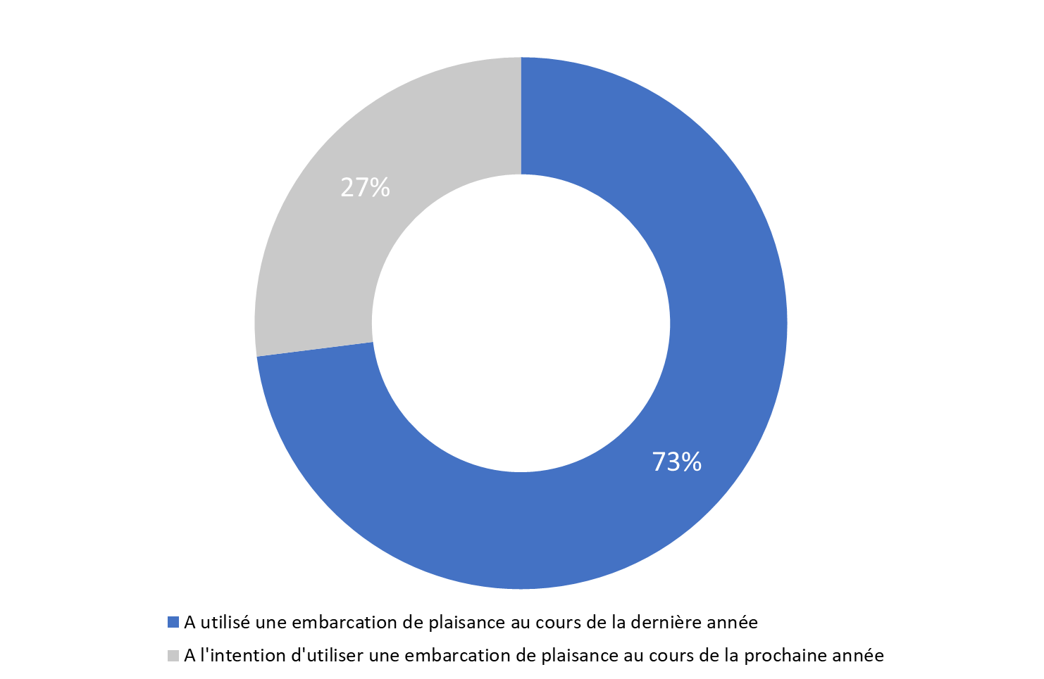

Base de référence : n=1 059; tous les répondants.
SCR. 1A. Au cours de la dernière année, avez-vous navigué sur l’océan dans une embarcation de plaisance?
SCR. 1B. Avez-vous l’intention de naviguer, au cours de la prochaine année, sur l’océan dans une embarcation de plaisance?

Les groupes de personnes suivants étaient plus susceptibles d’avoir navigué sur l’océan dans une embarcation de plaisance au cours de la dernière année : propriétaires d’une embarcation (83 % comparativement aux locataires d’une embarcation ou aux passagers); les répondants de 18 à 34 ans (77 % comparativement aux personnes de 55 ans et plus); et les personnes dont le revenu annuel du ménage s’élève à 100 000 $ ou plus (78 % comparativement aux répondants dont le ménage gagne moins de 60 000 $ par année).

La plus grande proportion des répondants naviguent sur l’océan en tant que passagers.
Les plaisanciers et les futurs plaisanciers sont plus susceptibles d’être des passagers que des propriétaires ou des locataires d’une embarcation de plaisance. Plus précisément, parmi les répondants qui ont navigué sur l’océan au cours de la dernière année (n=777), six sur 10 (60 %) ont déclaré avoir été des passagers, un peu plus du tiers (35 %) étaient des propriétaires d’une embarcation et environ deux sur 10 (18 %) représentaient des locataires d’une embarcation. En revanche, près des deux tiers (64 %) des personnes qui ont l’intention de naviguer sur l’océan au cours de la prochaine année (n=282) prévoient d’y aller comme passagers, un peu plus du quart (27 %) en tant que locataires d’une embarcation et près de deux sur 10 (18 %) en tant que propriétaires d’une embarcation.

Diagramme 2 : Type d’expérience dans une embarcation de plaisance
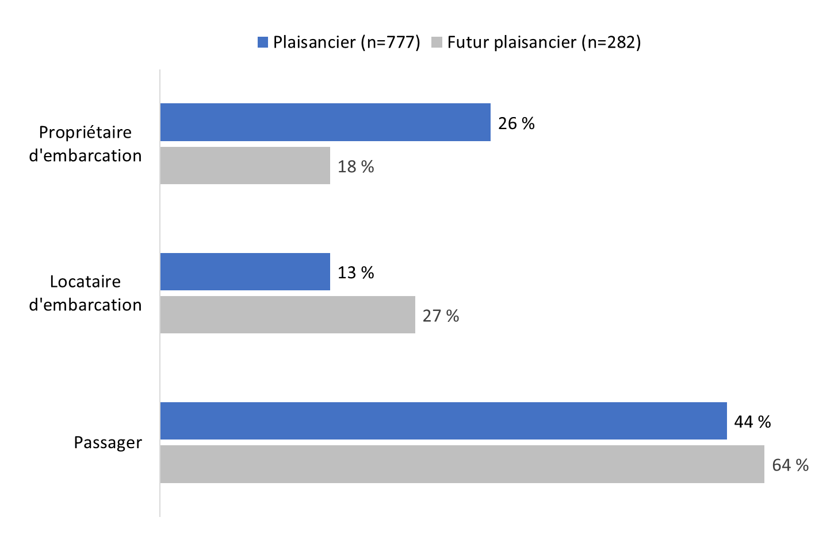
Base de référence : tous les répondants.
SCR2A/B. Lorsque vous avez navigué/naviguerez sur l’océan au cours de la dernière/prochaine année, l’avez-vous fait/le ferez-vous à titre de propriétaire d’embarcation, de locataire ou de passager? [Plusieurs réponses acceptées.]

Un plus grand nombre de propriétaires d’une embarcation proviennent de la Sunshine Coast (54 %) et du centre (54 %) ou du sud de l’île de Vancouver (46 %) que de la grande région de Vancouver (30 %). Ils sont aussi âgés de 55 ans et plus (40 % contre 27 % des répondants qui ont entre 18 et 34 ans) et ils utilisent généralement un kayak (48 %) plutôt qu’un bateau à moteur (33 %).

Les bateaux à moteur et les kayaks sont les embarcations de plaisance les plus souvent utilisées par les répondants.
Quarante-trois pour cent (43 %) des répondants au sondage ont navigué sur l’océan à bord d’un bateau à moteur au cours des dernières années et environ un tiers (32 %) ont bravé l’océan à bord d’un kayak (gonflable ou à coque dure). Les bateaux à moteur et les kayaks sont également en tête de la liste des types d’embarcations de plaisance habituellement utilisés par les résidents des collectivités côtières de la Colombie-Britannique ayant participé à l’enquête de référence (2021) et au sondage de suivi (2022).

De plus petites proportions ont déclaré avoir utilisé une planche à pagaie gonflable ou à coque dure (16 %), un voilier (11 %), un canot (10 %) ou une embarcation personnelle (8 %), comme une motomarine. La gamme complète des embarcations mentionnées est énumérée dans le diagramme 3.

Diagramme 3 : Types d’embarcation utilisés au cours des dernières années

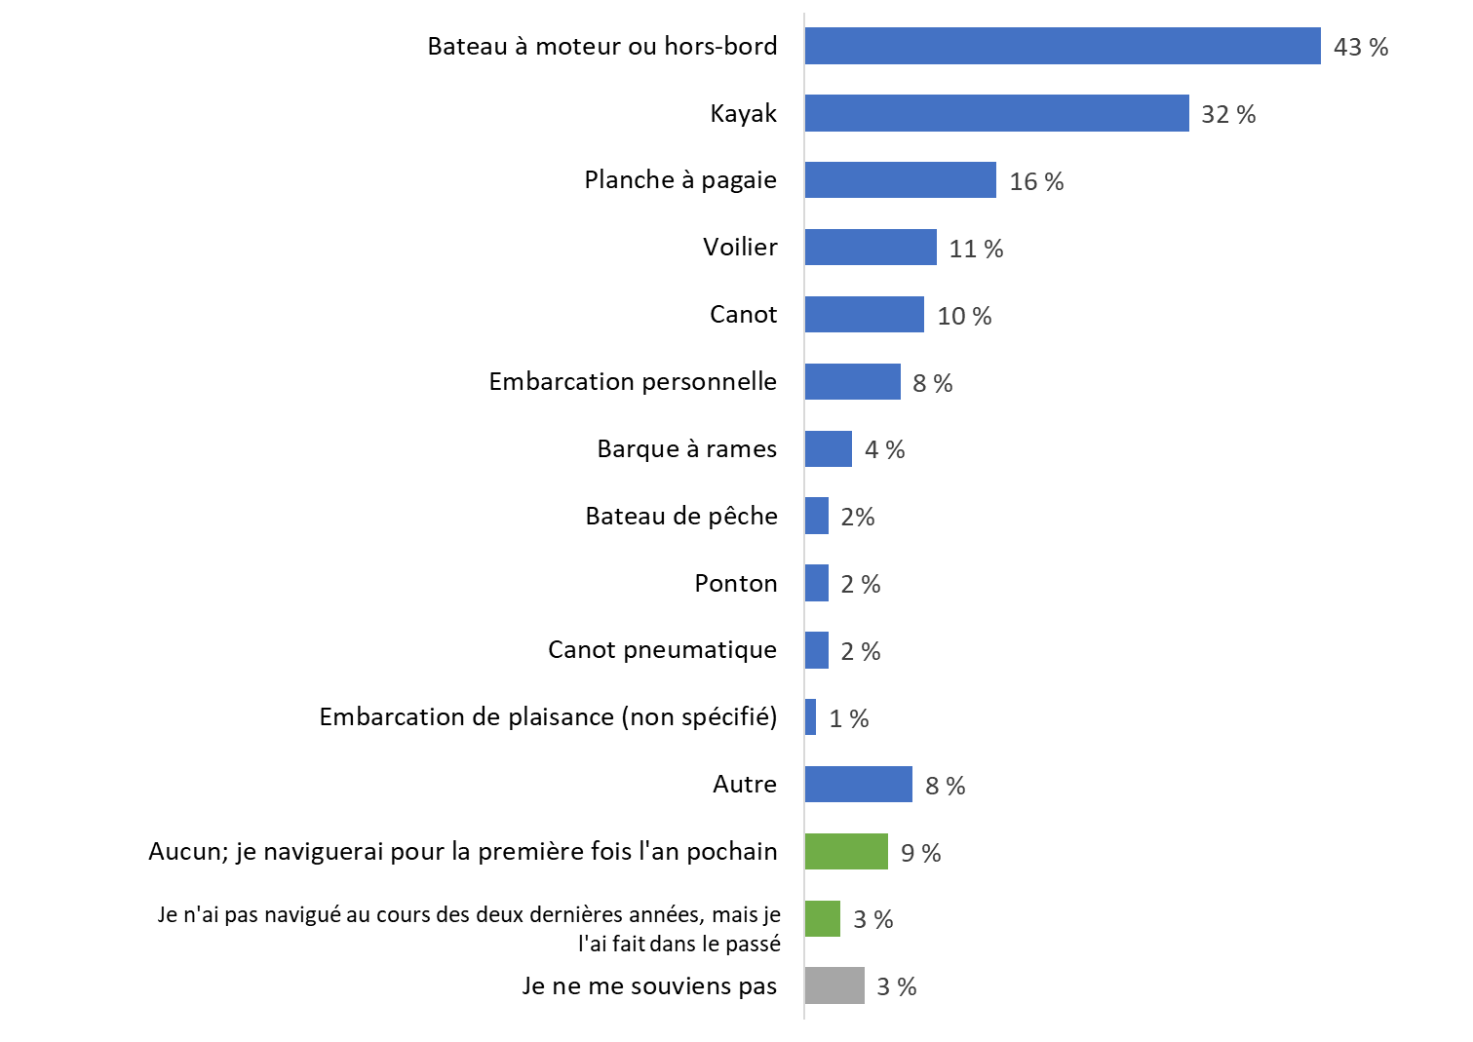

Base de référence : n=1 059; tous les répondants.
Q3. Quel type d’embarcation de plaisance avez-vous utilisé sur l’océan au cours des deux dernières années? [Plusieurs réponses acceptées.]

Les répondants qui ont navigué sur l’océan à bord d’un bateau à moteur au cours des dernières années étaient plus susceptibles de vivre sur la Sunshine Coast (53 %) que dans le centre de l’île de Vancouver (39 %) et de faire partie d’un ménage dont le revenu totalise 100 000 $ ou plus (48 % comparativement à 35 % des répondants dont le ménage gagne moins de 60 000 $ par année). Les kayakistes, par contre, étaient plus susceptibles d’être âgés de 18 à 34 ans (42 %) et de vivre dans le sud de l’île de Vancouver (37 %) que le centre de l’île de Vancouver (27 %) ou la Sunshine Coast (26 %).

La fréquence de navigation dans une année typique varie considérablement.
Trois résidents des collectivités côtières de la Colombie-Britannique sur 10 (31 %) naviguent sur l’océan à bord d’une embarcation à des fins récréatives une fois (15 %) ou deux (16 %) au cours d’une année typique. Une proportion semblable (32 %) de répondants y vont trois ou quatre fois (16 %) ou cinq à neuf fois (16 %). Dans l’ensemble, près des deux tiers (63 %) montent généralement à bord d’une embarcation moins de 10 fois par année. En revanche, environ le quart (23 %) des répondants naviguent sur l’océan à des fins récréatives 10 fois ou plus au cours d’une année typique. Le nombre médian de fois que les répondants ont déclaré avoir navigué sur l’océan dans une embarcation était de quatre.

Une personne sur 10 (10 %) est un premier utilisateur d’une embarcation de plaisance. Ces répondants ont déclaré qu’ils ne naviguaient généralement pas sur l’océan dans une embarcation à des fins récréatives, ou qu’ils avaient l’intention d’y aller pour la première fois dans la prochaine année.

La fréquence de la navigation sur l’océan est similaire à celle observée dans l’enquête de référence (2021) et le sondage de suivi (2022). Dans l’enquête de référence, le tiers (34 %) des répondants ont déclaré qu’ils naviguaient sur l’océan à bord d’une embarcation à des fins récréatives une ou deux fois au cours d’une année typique (comparativement à 31 % en 2024 et à 28 % en 2022) et le quart (24 %) ont déclaré y aller 10 fois ou plus (comparativement à 23 % en 2024 et à 17 % en 2022).

Diagramme 4 : Fréquence de l’utilisation d’une embarcation de plaisance

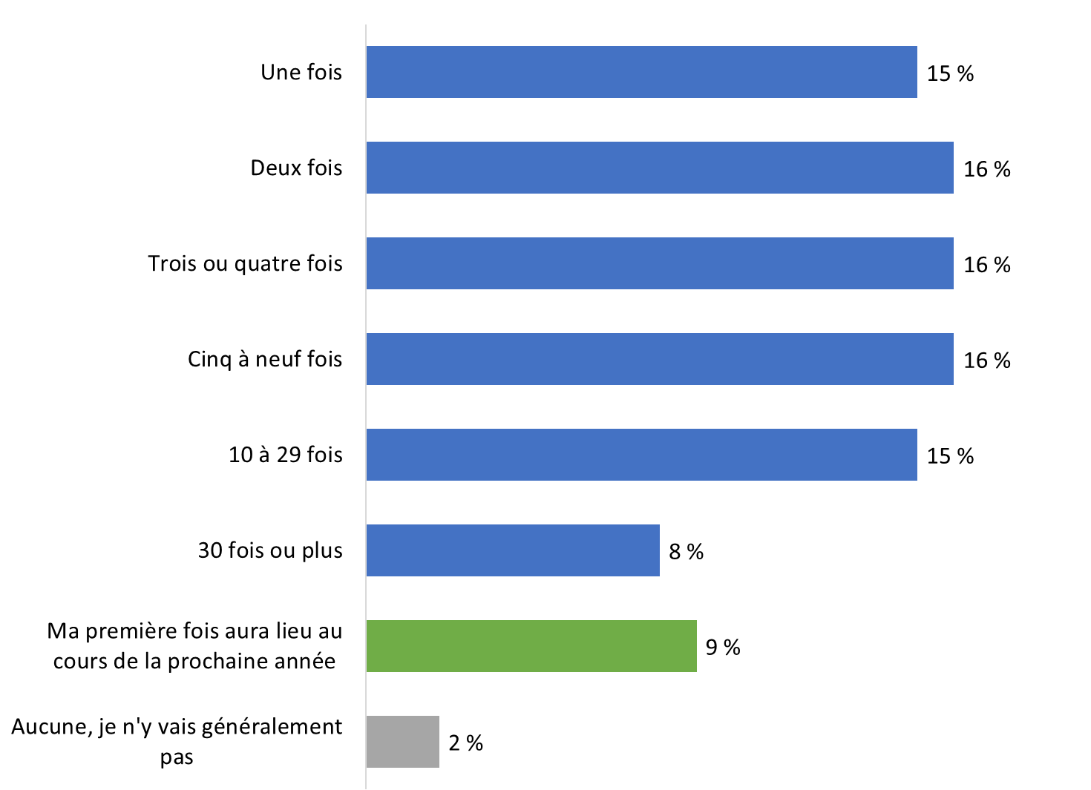

Base de référence : n=1 059; tous les répondants. [Ne sait pas/refuse de répondre : 4 %].
Q4. En moyenne, combien de jours par année naviguez-vous généralement sur l’océan dans une embarcation de plaisance?
Les propriétaires d’une embarcation (46 %) étaient plus susceptibles que les locataires d’une embarcation (9 %) ou les personnes qui sont généralement des passagers (12 %) de naviguer sur l’océan 10 fois ou plus au cours d’une année typique.

Naviguer sur l’océan à bord d’une embarcation de plaisance représente une activité saisonnière pour la plupart des résidents des collectivités côtières de la Colombie-Britannique qui ont été sondés.
Pour plus de huit résidents des collectivités côtières de la Colombie-Britannique sur 10 (86 %), la navigation sur l’océan à bord d’une embarcation à des fins récréatives constitue une activité saisonnière. À titre de comparaison, peu (11 %) de gens ont indiqué qu’ils le faisaient à longueur d’année et 2 % ont mentionné que cela dépendait. Ces résultats concordent avec ceux de l’enquête de référence (2021) et du sondage de suivi (2022). En 2021, 85 % ont déclaré qu’il s’agissait d’une activité saisonnière (comparativement à 84 % en 2022), 13 % ont précisé qu’ils naviguaient à longueur d’année (même proportion qu’en 2022) et 1 % ont déclaré que cela dépendait (encore une fois, même proportion qu’en 2022).

Diagramme 5 : Type d’utilisation d’une embarcation de plaisance
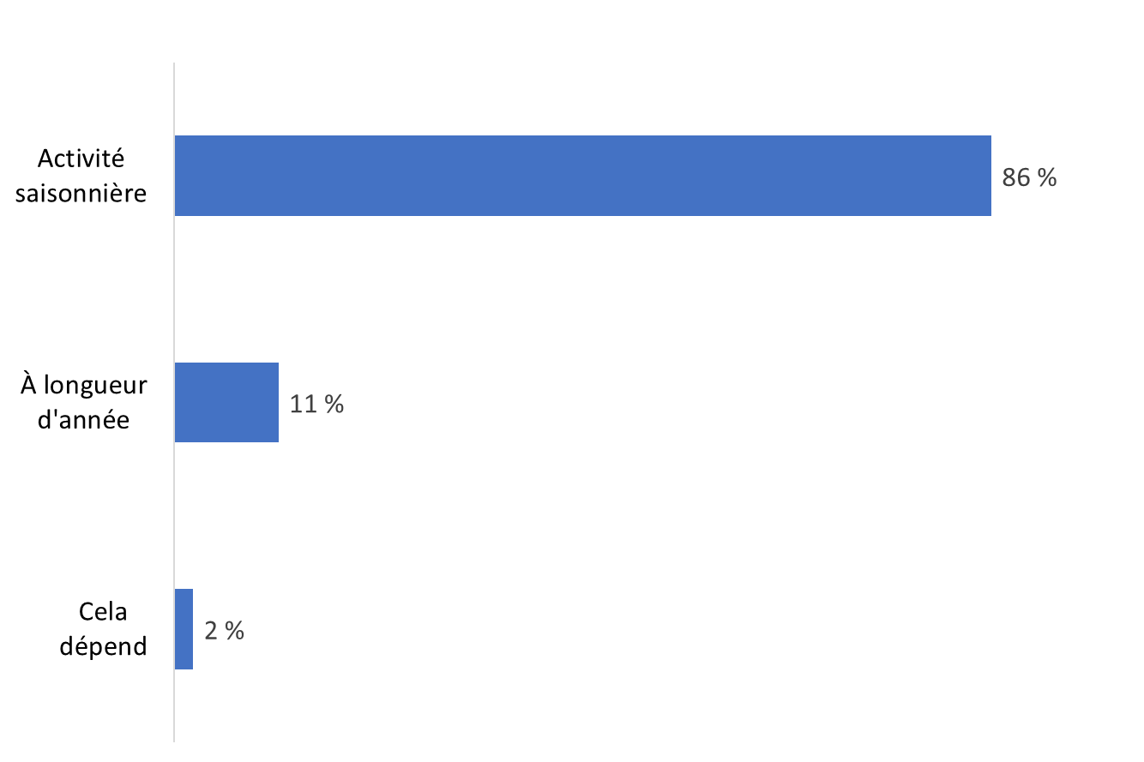
Base de référence : n=897; répondants qui naviguent généralement sur l’océan dans une embarcation de plaisance à des fins récréatives.
Q5. Avez-vous tendance à naviguer sur l’océan dans une embarcation de plaisance à longueur d’année ou s’agit-il d’une activité saisonnière?

Les personnes qui naviguent habituellement sur l’océan à bord d’une embarcation à des fins récréatives à longueur d’année sont plus susceptibles d’être propriétaires d’une embarcation (19 %) et de se souvenir d’au moins une publicité de Transports Canada sur la protection des épaulards résidents du Sud (14 %). Les plaisanciers à longueur d’année sont les moins susceptibles de résider dans la grande région de Vancouver (7 %).

Sensibilisation aux mesures de protection et niveau de connaissances par rapport à ces dernières

Les mesures visant à protéger les épaulards résidents du Sud sont relativement connues.
Le niveau de sensibilisation aux mesures visant à protéger les épaulards résidents du Sud dans les eaux côtières de la Colombie-Britannique continue d’augmenter, passant de 56 % en 2021 à 60 % en 2022 et à 64 % en 2024. Cependant, 15 % des répondants n’étaient pas au courant des mesures de protection et 21 % n’en étaient pas certains.

Diagramme 6 : Connaissance des mesures visant à protéger les épaulards résidents du Sud dans les eaux côtières de la Colombie-Britannique

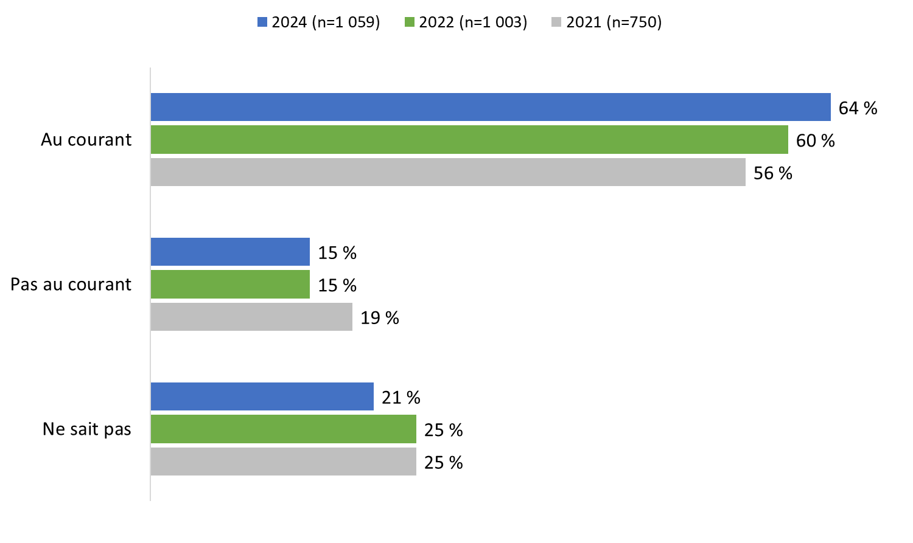
Base de référence : n=1 059; tous les répondants.
Q1. Au meilleur de vos connaissances, y a-t-il des mesures en place pour protéger les épaulards résidents du sud dans les eaux côtières de la Colombie-Britannique?

Les répondants autochtones (78 %), les personnes vivant dans le sud de l’île de Vancouver (76 %) et les répondants qui se souvenaient de l’une des publicités de Transports Canada sur la protection des épaulards résidents du Sud étaient plus au courant du fait que des mesures sont en place pour protéger cette espèce. De plus, le niveau de sensibilisation augmentait avec l’âge, passant de 45 % chez les personnes de moins de 35 ans à 76 % des répondants de 55 ans et plus. On observe également une meilleure connaissance de ces mesures chez les personnes dont le ménage touche un revenu annuel plus élevé; 48 % des répondants dont le ménage gagne moins de 60 000 $ par année étaient au courant de ces mesures comparativement à 70 % des personnes dont le revenu du ménage s’élève à 100 000 $ ou plus par année.

Le niveau de sensibilisation par rapport aux mesures de protection volontaires et obligatoires varie.
Après avoir été interrogés sur les mesures de protection en général, les répondants ont été informés qu’il existe des mesures obligatoires et volontaires en place pour protéger les épaulards résidents du Sud dans les eaux côtières de la Colombie-Britannique. Ces mesures ont été lues aux répondants. On leur a ensuite demandé d’indiquer s’ils étaient « assurément » ou « un peu » au courant de chacune d’elles. Les mesures étaient les suivantes :
- Une zone sanctuaire provisoire interdit la circulation d’embarcations aux larges de l’île Pender nord.
- Une zone sanctuaire provisoire interdit la circulation d’embarcations aux larges de certaines parties de l’île Saturna.
- Deux zones réglémentées de ralentissement imposent une limite de vitesse aux embarcations, qui ne doivent pas dépasser 10 nœuds sur le fond à proximité du banc Swiftsure.*
- Des fermetures de la pêche au saumon interdisent la pêche récréative ou commerciale du saumon dans les principales zones d’alimentation des épaulards résidents du Sud près de l’embouchure du fleuve Fraser, dans le sud des îles Gulf, dans le détroit de Juan de Fuca et à proximité du banc Swiftsure.*
- Les embarcations doivent demeurer à une distance minimale de 400 mètres des épaulards et éviter de se trouver dans la trajectoire des épaulards dans toutes les eaux côtières du sud de la Colombie-Britannique situées entre Campbell River et le nord d’Ucluelet.**
- À l’extérieur des eaux côtières entre Campbell River et le nord d’Ucluelet, les embarcations doivent demeurer à une distance minimale de 200 mètres des épaulards, conformément au Règlement sur les mammifères marins.*
- Lorsque vous naviguez sur l’eau, vous ne devriez pas suivre les bateaux d’observation des baleines parce que certains jouissent d’une exemption et ne sont pas tenus de maintenir une distance de 400 mètres entre eux et les épaulards.
- Les bateaux devraient réduire leur vitesse lorsqu’ils se trouvent à moins de 1 000 mètres d’un épaulard.
- On ne devrait pas pêcher à moins de 1 000 mètres d’un épaulard.

La grande majorité (91 %) des répondants étaient assurément ou un peu au courant d’au moins une mesure de protection. Les répondants connaissaient mieux les mesures suivantes : les embarcations doivent se tenir à une distance minimale de 400 mètres des épaulards et éviter de se trouver dans la trajectoire des épaulards (72 % étaient au courant, dont 45 % qui étaient assurément au courant) et les embarcations devraient réduire leur vitesse lorsqu’elles se trouvent à moins de 1 000 mètres d’un épaulard (70 % le savaient, dont 48 % qui étaient assurément au courant).

Par ailleurs, la majorité des résidents des collectivités côtières de la Colombie-Britannique sondés savaient que des fermetures de la pêche au saumon interdisent la pêche récréative ou commerciale du saumon dans les principales zones d’alimentation des épaulards résidents du Sud (60 %) et qu’à l’extérieur des eaux côtières entre Campbell River et le nord d’Ucluelet, les embarcations doivent demeurer à une distance minimale de 200 mètres des épaulards, conformément au Règlement sur les mammifères marins (60 %). Pour chaque mesure, on note une proportion égale de répondants qui étaient « assurément » et « un peu » au courant. Environ la moitié (49 %) savaient qu’ils devraient s’abstenir de pêcher s’ils se trouvent à moins de 1 000 mètres d’un épaulard.

Les autres mesures de protection étaient moins connues. Le tiers (34 %) des répondants savaient qu’ils ne devraient pas suivre les bateaux d’observation des baleines parce que certains jouissent d’une exemption et n’ont pas besoin de se tenir à 400 mètres de tous les épaulards. Près de trois personnes sur 10 (28 %) étaient au courant de la création de deux zones visées par des limites de vitesse dans lesquelles les embarcations ne peuvent se déplacer à plus de 10 nœuds sur le fond à proximité du banc Swiftsure (28 %). Un moins grand nombre de répondants connaissaient l’existence des zones sanctuaires provisoires : 23 % étaient au courant de la zone sanctuaire provisoire qui interdit la circulation d’embarcations aux larges de la partie nord de l’île Pender et 21 % étaient au courant de la zone sanctuaire provisoire qui interdit la circulation d’embarcations aux larges de certaines parties de l’île Saturna.

Diagramme 7 : Connaissance des mesures de protection volontaires

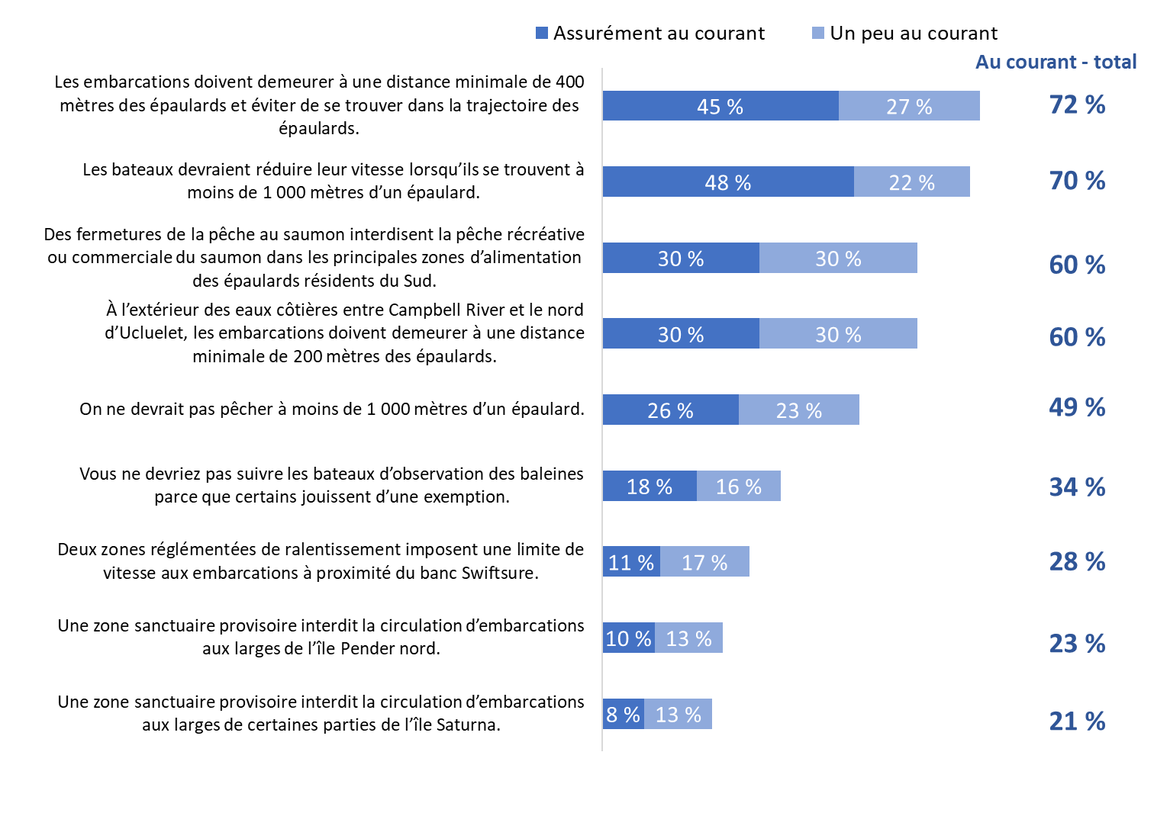
Base de référence : n=1 059; tous les répondants. Ne sait pas : 1 % à 2 %
Q2. Veuillez me dire si vous étiez au courant…?

Toutes ces mesures étaient mieux connues des répondants qui se souvenaient d’au moins une publicité de Transports Canada sur la protection des épaulards résidents du Sud. De plus, les personnes de la grande région de Vancouver connaissaient moins bien que celles vivant sur l’île de Vancouver ou la Sunshine Coast les mesures de protection.
Les propriétaires d’une embarcation étaient plus susceptibles d’être au courant des fermetures de la pêche au saumon, ainsi que de la mesure obligatoire de se tenir à une distance minimale de 400 mètres des épaulards et, lorsqu’ils se trouvent à l’extérieur des eaux côtières entre Campbell River et Ucluelet, de conserver une distance d’au moins 200 mètres avec les épaulards.

Les répondants autochtones étaient plus susceptibles de savoir que des fermetures de la pêche au saumon interdisent la pêche au saumon dans les principales zones d’alimentation des épaulards résidents du Sud. Ils étaient aussi plus nombreux à savoir qu’à l’extérieur des eaux côtières entre Campbell River et Ucluelet, les embarcations doivent se tenir à 200 mètres des épaulards et que la pêche ne devrait pas avoir lieu à moins de 1 000 mètres d’un épaulard.

Le diagramme 8 compare le niveau de sensibilisation aux mesures de protection au fil du temps. À une exception près, il n’y a eu aucun changement important dans le niveau de sensibilisation déclaré aux mesures obligatoires et volontaires en place pour protéger les épaulards résidents du Sud. La mesure obligatoire selon laquelle les embarcations doivent demeurer à une distance minimale de 400 mètres des épaulards et éviter de se trouver dans la trajectoire des épaulards dans toutes les eaux côtières du sud de la Colombie-Britannique entre Campbell River et le nord d’Ucluelet représente l’exception. Cette année, 72 % des répondants ont déclaré qu’ils étaient assurément ou un peu au courant de la mesure de protection (contre 59 % en 2022 et 63 % en 2021). Compte tenu du nouveau libellé, on devrait faire preuve de prudence avant de conclure à un niveau de sensibilisation accru, car il n’est pas possible de déterminer l’incidence, le cas échéant, de la modification du libellé sur la sensibilisation des participants au sondage.

Diagramme 8 : Connaissance des mesures de protection volontaires au fil du temps
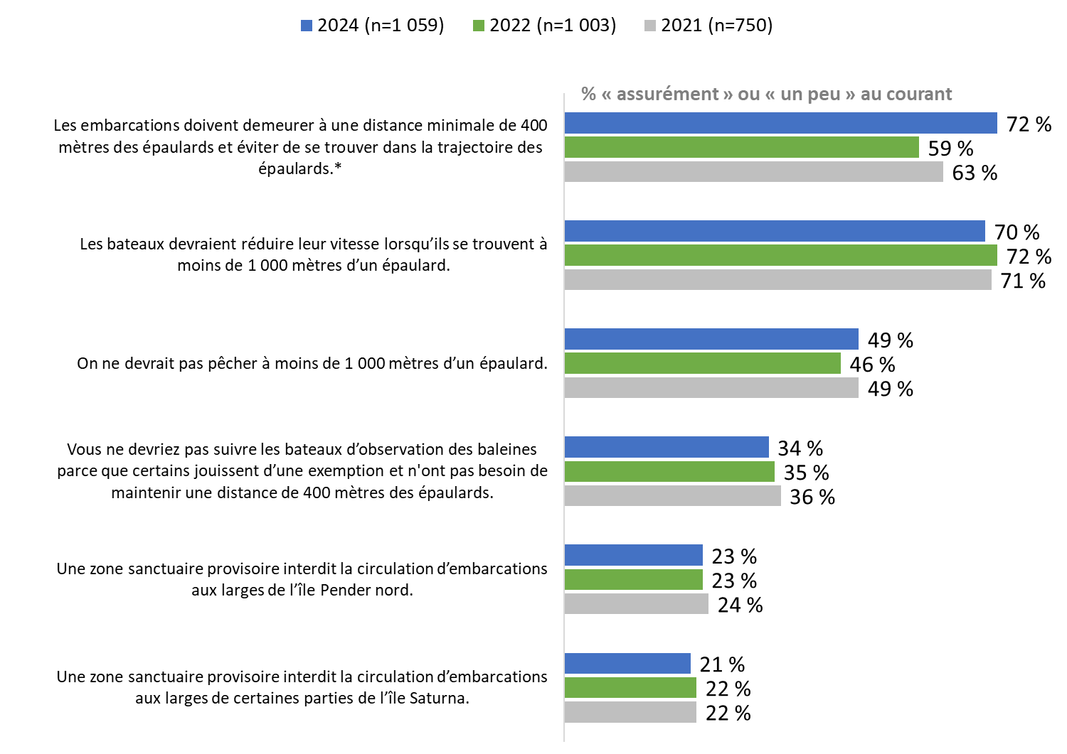
Q2. Veuillez me dire si vous étiez au courant…?
*Cette année, « et éviter de se trouver dans la trajectoire des épaulards » a été ajouté à la mesure.

Communications

Le terme privilégié pour décrire les épaulards demeure « orque ».
Lorsqu’on leur a demandé quel terme ils utilisaient le plus souvent pour désigner les épaulards, près de six répondants sur 10 (58 % contre 53 % en 2022) ont déclaré qu’ils employaient le terme « orque ». En revanche, 36 % utilisent principalement le terme « épaulard ». Trois pour cent ont indiqué qu’ils utilisent les deux termes de manière interchangeable, tandis que 1 % emploient un terme complètement différent.

Diagramme 9 : Terme couramment utilisé pour désigner un épaulard
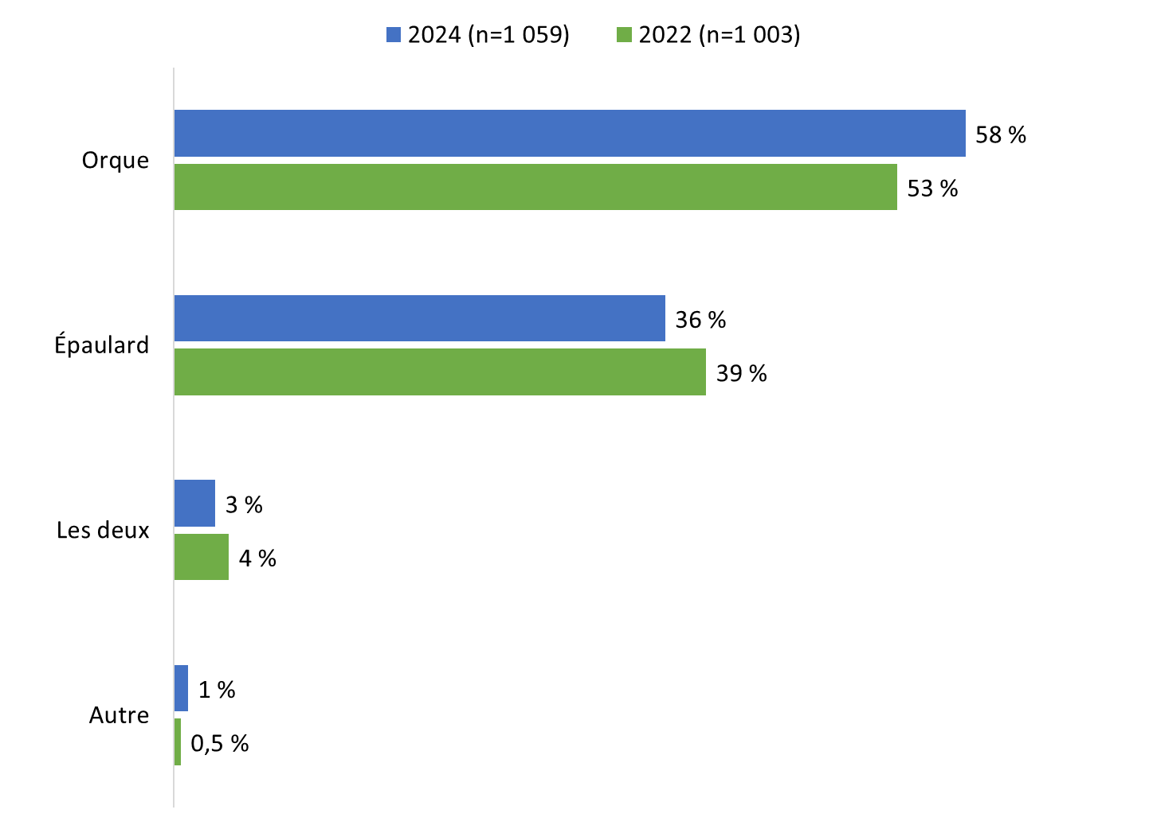
Base de référence : n=1 059; tous les répondants. [Ne sait pas/refuse de répondre : 2 %].
Q3A. Les épaulards sont communément appelés des « orques ». Quel terme utilisez-vous le plus souvent?

Les personnes ayant fait des études secondaires ou moins (47 %) étaient plus susceptibles d’utiliser le terme « épaulard », tandis que celles ayant poursuivi des études collégiales (59 %) ou universitaires (61 %) avaient plus tendance à employer le terme « orque ».

La plateforme YouTube et la radio AM ou FM, suivies de Facebook, sont les médias que plusieurs répondants utilisent tous les jours.
Lorsqu’on leur a demandé d’indiquer, à partir d’une liste d’activités, ce qu’ils font généralement tous les jours, beaucoup de répondants ont déclaré qu’ils utilisaient YouTube (57 %, soit une hausse par rapport à 47 % en 2022), écoutaient la radio AM ou FM (53 %, soit la même proportion qu’en 2022) ou utilisaient Facebook (49 %, encore une fois la même proportion qu’en 2022). L’utilisation quotidienne d’Instagram (42 %, en hausse comparativement à 38 % en 2022) et de Spotify (40 %, en hausse par rapport à 30 % en 2022) était également relativement répandue parmi les répondants au sondage.

Les autres médias sont utilisés quotidiennement dans de plus petites proportions : 16 % utilisent TikTok (contre 13 % en 2022), 15 % utilisent X (même proportion qu’en 2022) et 12 % utilisent Snapchat (même proportion qu’en 2022). De plus, 13 % écoutent Sirius XM et 7 % écoutent quotidiennement la radio Stingray.

Deux personnes sur 10 (20 %, soit une hausse par rapport à 14 % en 2022) utilisent généralement le transport en commun chaque jour.

Quatre pour cent des répondants ont déclaré qu’ils ne faisaient aucune de ces activités sur une base quotidienne.

Diagramme 10 : Habitudes quotidiennes
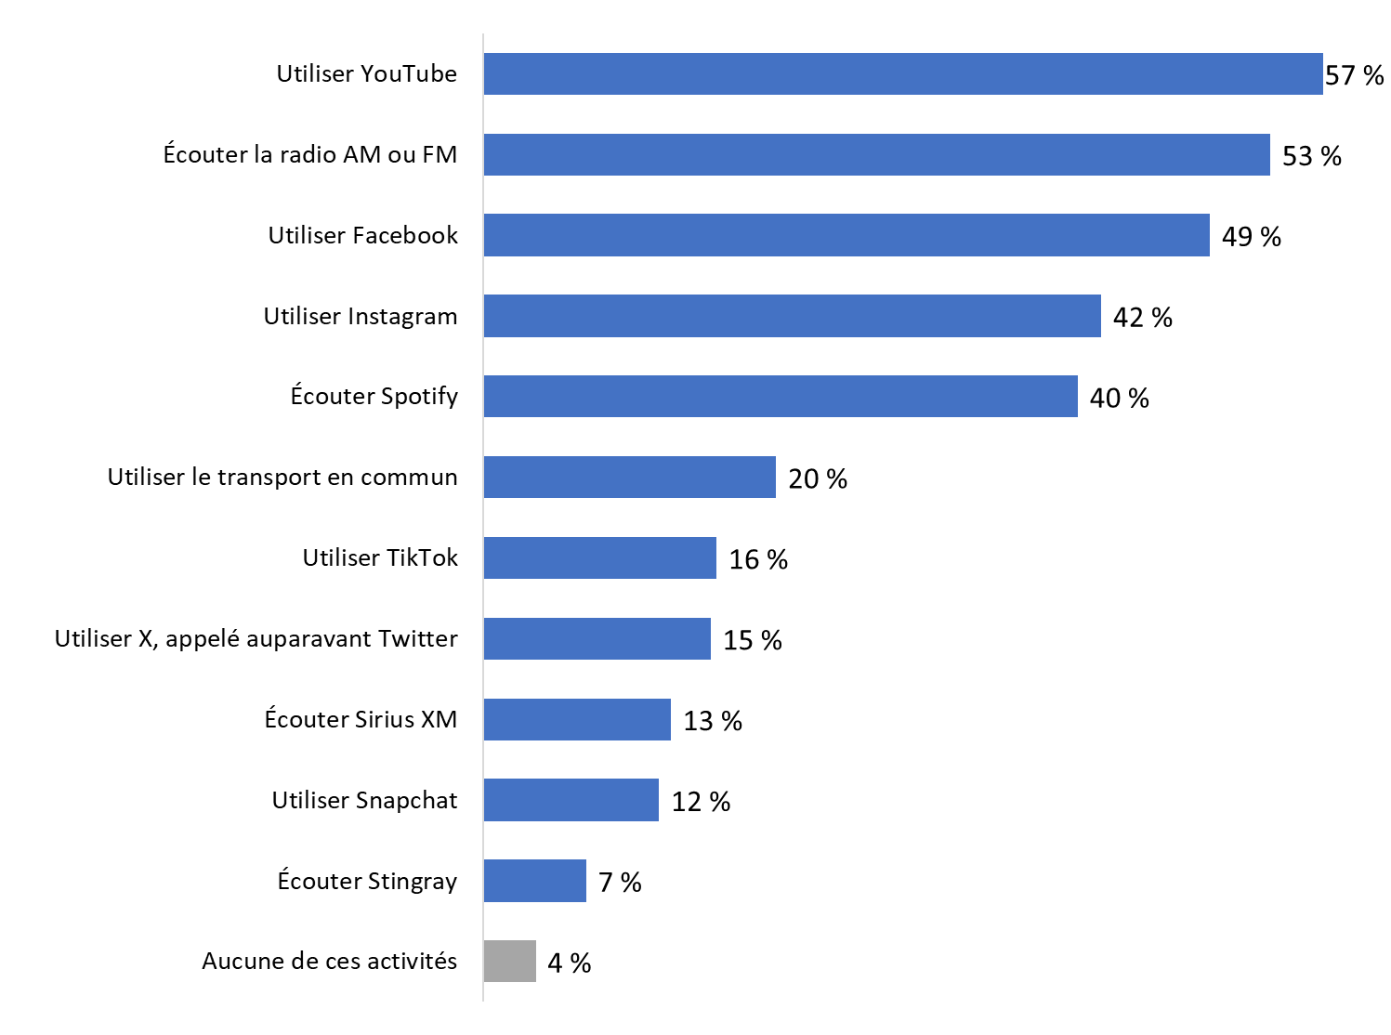
Base de référence : n=1 059; tous les répondants. [Refuse de répondre : 1 %].
Q6. Parmi les activités suivantes, laquelle ou lesquelles faites-vous généralement chaque jour? [Plusieurs réponses acceptées.]
Les personnes qui ont déclaré écouter la radio AM ou FM sur une base quotidienne étaient plus susceptibles d’être au courant des mesures de protection (60 %) et de se souvenir d’au moins une publicité de Transports Canada (59 %).

Souvenir de la campagne publicitaire

Les répondants se souviennent modérément de la campagne publicitaire.
Les répondants se souvenaient modérément des publicités de Transports Canada sur la protection des épaulards dans les eaux côtières de la Colombie-Britannique; la moitié (51 %) des personnes sondées se rappelaient au moins une des trois publicités numériques de la campagne. Les répondants étaient plus nombreux à se souvenir de l’importance de « protéger les épaulards en restant loin d’eux lorsqu’ils naviguent »; 44 % d’entre eux ont déclaré avoir vu ou entendu cette demande. Environ le tiers (30 %) des répondants se souvenaient de la publicité les incitant à « protéger les épaulards en s’assurant de ne pas naviguer dans les zones visées par des restrictions », tandis qu’un quart (24 %) se rappelaient la publicité visant à « protéger les épaulards en s’assurant de ne pas pêcher le saumon dans les zones de fermeture ».

Diagramme 11 : Souvenir facilité de la campagne publicitaire

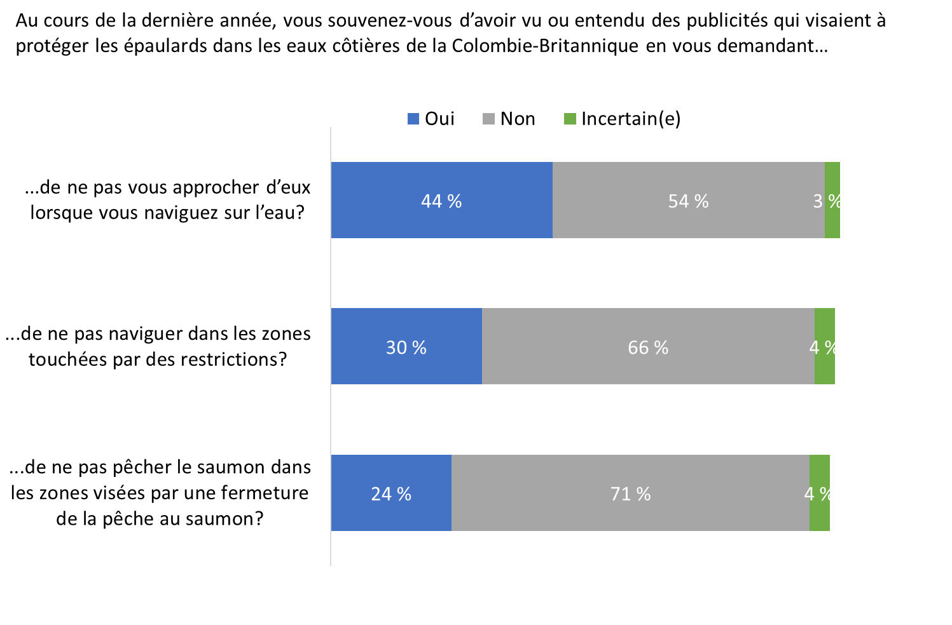
Base de référence : n=1 059; tous les répondants.
Q7. Au cours de la dernière année, vous souvenez-vous d’avoir vu ou entendu des publicités qui visaient à protéger les épaulards dans les eaux côtières de la Colombie-Britannique en vous demandant…

La plupart des répondants connaissaient la mesure de protection exigeant de se tenir à une distance minimale de 400 mètres des épaulards. C’était également le sujet de la publicité dont se rappelait la plus grande proportion des personnes sondées : « protéger les épaulards en restant loin d’eux lors de la navigation de plaisance ».

Les personnes au courant des mesures de protection (58 %), les personnes âgées de 55 ans et plus (64 %) et les répondants autochtones (63 %) étaient plus susceptibles de se souvenir d’au moins une publicité. En revanche, les résidents de la grande région de Vancouver (47 %) étaient les moins nombreux à se rappeler une publicité.

La campagne publicitaire s’est déroulée du 13 juillet au 10 septembre 2023, puis du 6 octobre au 26 novembre 2023. Elle comprenait des bannières publicitaires sur le Web et des publicités sur YouTube avec divers messages conçus pour sensibiliser les résidents des collectivités côtières de la Colombie-Britannique, en particulier les plaisanciers, aux mesures adoptées pour protéger les épaulards résidents du Sud.

La radio et la télévision sont les deux sources les plus fréquemment mentionnées par les personnes se souvenant d’avoir vu ou entendu une publicité.
Parmi les répondants qui se souvenaient d’avoir vu ou entendu au moins une des trois publicités sur la protection des épaulards dans les eaux côtières de la Colombie-Britannique (n=617), 29 % ont dit avoir entendu ces publicités à la radio et 24 % les ont vues à la télévision. En outre, 14 % ont fait mention de YouTube et 12 %, de Facebook. Moins de 10 % des répondants ont parlé d’autres sources, qui se trouvent dans le diagramme 12. Sept pour cent des répondants ne se souvenaient pas de l’endroit où ils avaient vu ou entendu la publicité.

La campagne publicitaire n’était que numérique, ce qui signifie qu’elle n’a pas été diffusée à la radio ou à la télévision, ni dans les journaux ou autres publications imprimées, tels que des panneaux d’affichage, des affiches, etc. La radio et la télévision, cependant, ont été mentionnées le plus souvent, encore plus que les plateformes de médias sociaux et Internet. Une telle situation n’est pas rare lorsque l’on mesure le souvenir des publicités, et cela s’est produit en 2022 également. La télévision avait alors été la source la plus fréquemment mentionnée (32 %). Les répondants s’en remettent souvent au support qu’ils utilisent le plus souvent et supposent que c’est là qu’ils ont vu ou entendu la publicité.

Diagramme 12 : Source de la publicité vue ou entendue
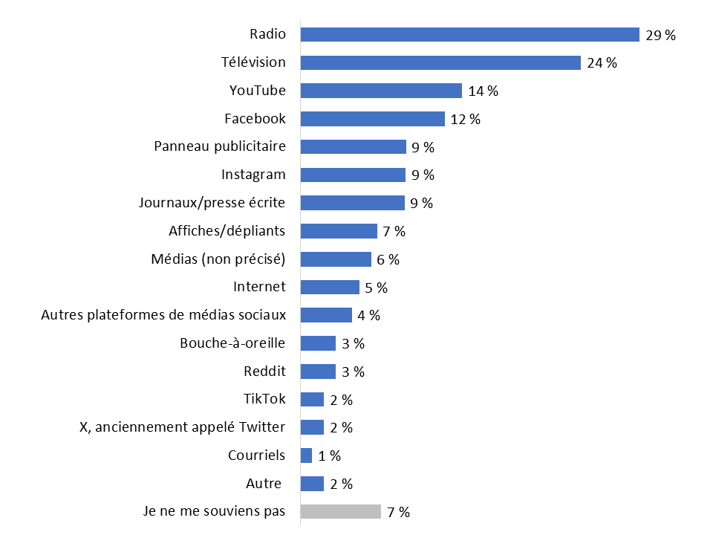
Base de référence : n=617; répondants qui se souviennent d’avoir vu ou entendu une publicité au sujet de la protection des épaulards dans les eaux côtières de la Colombie-Britannique.
Q8. Où vous souvenez-vous d’avoir vu ou entendu ces publicités? [Plusieurs réponses acceptées.]

Certains répondants se souvenaient d’éléments précis dans les publicités.
On a demandé aux répondants qui se rappelaient avoir vu ou entendu une publicité sur la protection des épaulards (n=617) ce dont ils se souvenaient au sujet des publicités. Environ deux personnes sur 10 se souvenaient des messages précis « ralentissez et restez à l’écart si vous voyez une baleine » (20 %), « aidez à assurer la sécurité des épaulards » (19 %) et « restez à 400 mètres des épaulards » (17 %). Dix-neuf pour cent ont dit qu’ils se souvenaient d’une photo d’un épaulard résident du Sud. D’autres ont fait mention des messages généraux sur les fermetures de la pêche au saumon (10 %), les zones « d’interdiction » ou sanctuaires provisoires (8 %) et le maintien d’une distance autre que 400 mètres des épaulards (5 %). Très peu (3 % ou moins) de répondants se souvenaient de quoi que ce soit d’autre au sujet des publicités.

La plus grande proportion de répondants ne se souvenait pas des publicités (32 %) ou ont mentionné qu’ils connaissaient les mesures de protection de manière générale (10 %).

Diagramme 13 : Souvenir du contenu et des messages des publicités
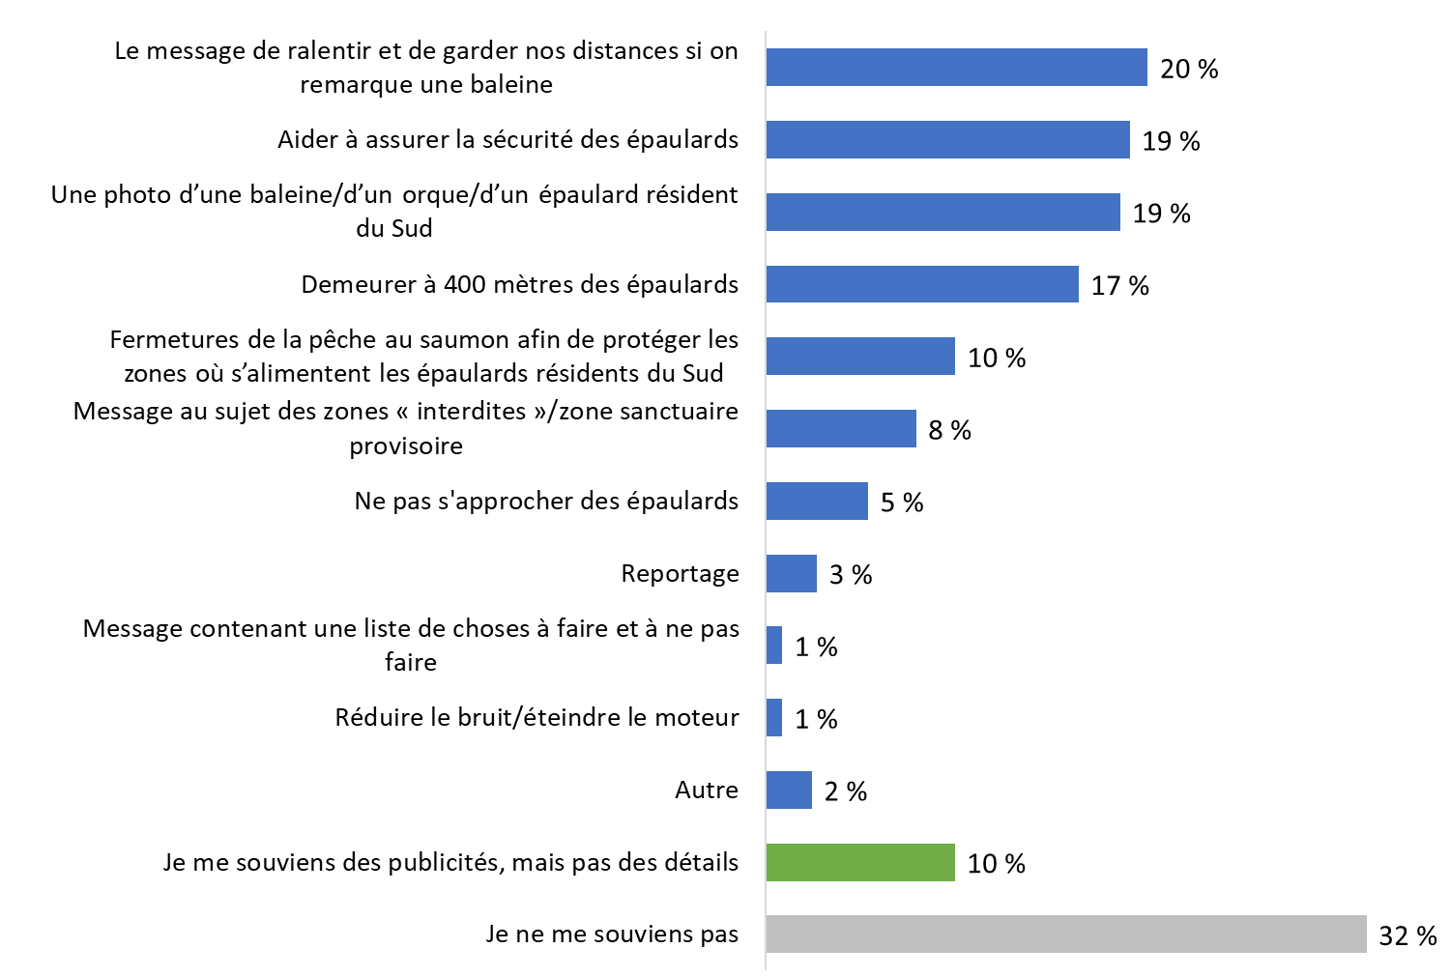

Base de référence : n=617; répondants qui se souviennent d’avoir vu ou entendu une publicité au sujet de la protection des épaulards dans les eaux côtières de la Colombie-Britannique.
Q9. Que vous souvenez-vous au sujet de ces publicités? [Plusieurs réponses acceptées.]

Profil des répondants

Un peu plus de la moitié des répondants sont titulaires d’un baccalauréat ou d’un diplôme d’études supérieures.
Un peu plus de la moitié des répondants au sondage ont déclaré être titulaires d’un baccalauréat (29 %) ou d’un diplôme d’études supérieures (23 %). De plus, environ le tiers des personnes sondées ont obtenu un certificat d’apprenti ou d’une école de métiers (6 %), un certificat ou un diplôme collégial ou non universitaire (18 %), ou un certificat ou un diplôme universitaire inférieur au baccalauréat (7 %). Moins d’une personne sur cinq (17 %) possède au plus un diplôme d’études secondaires.

Diagramme 14 : Niveau de scolarité
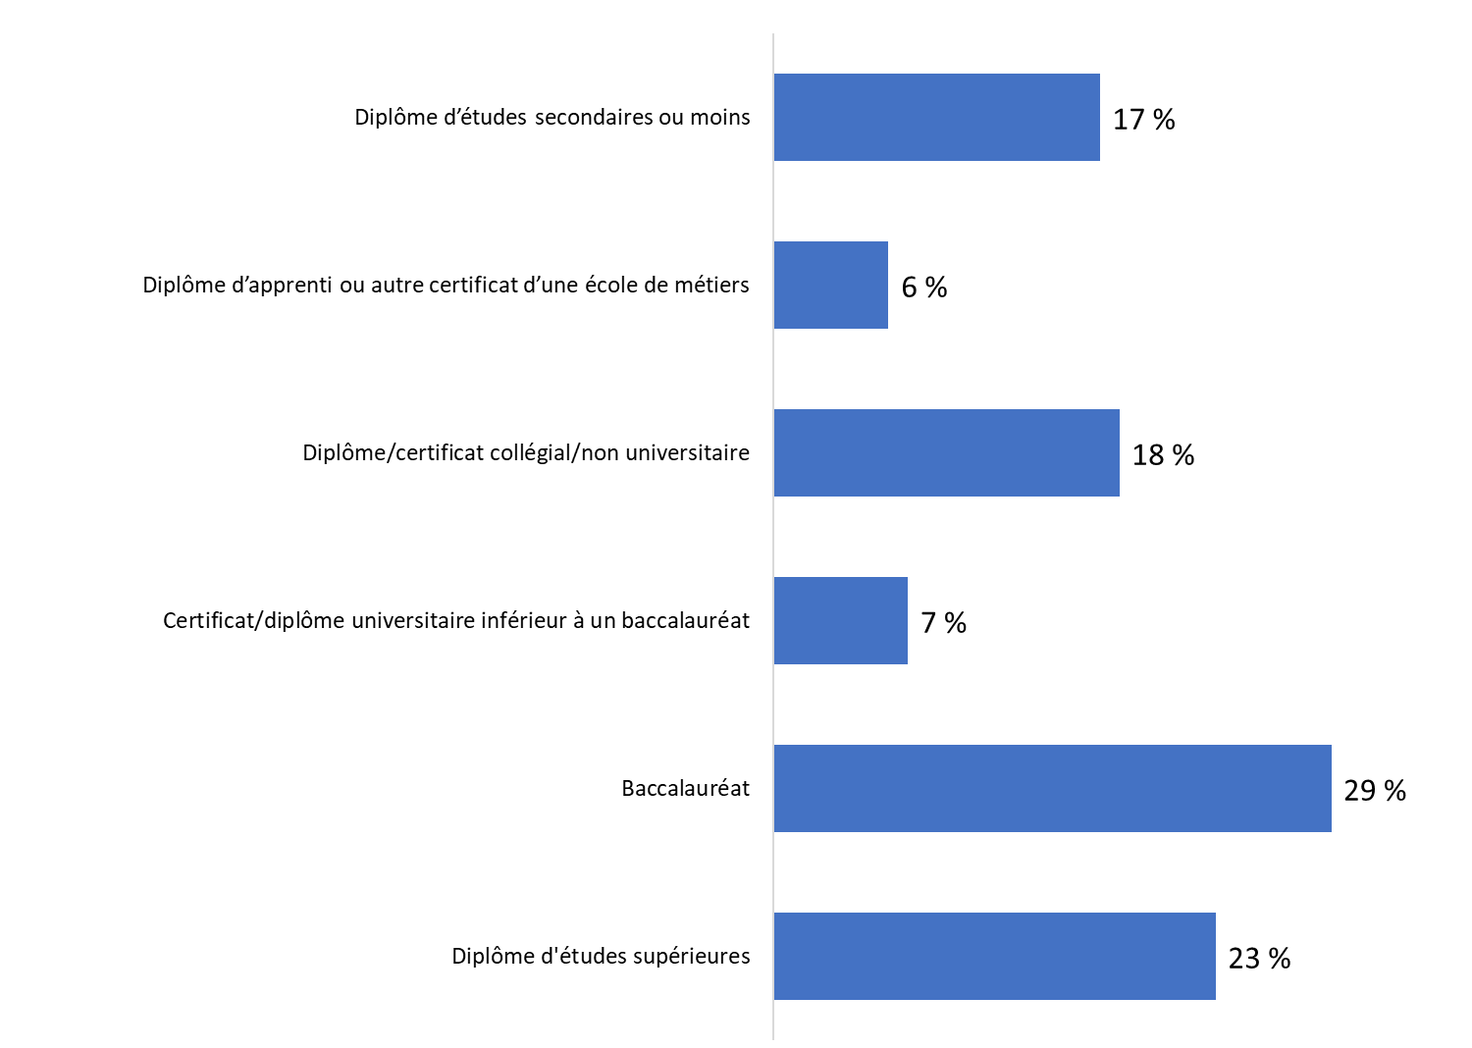

Base de référence : n=1 059; tous les répondants. [Refuse de répondre : 1 %].
Q10. Quel est le plus haut niveau de scolarité que vous avez atteint?

Le revenu du ménage de plus de quatre répondants sur 10 est supérieur à 100 000 $.
Quarante-cinq pour cent (45 %) des répondants ont indiqué que leur ménage a touché un revenu de 100 000 $ ou plus l’an dernier.

Diagramme 15 : Revenu du ménage

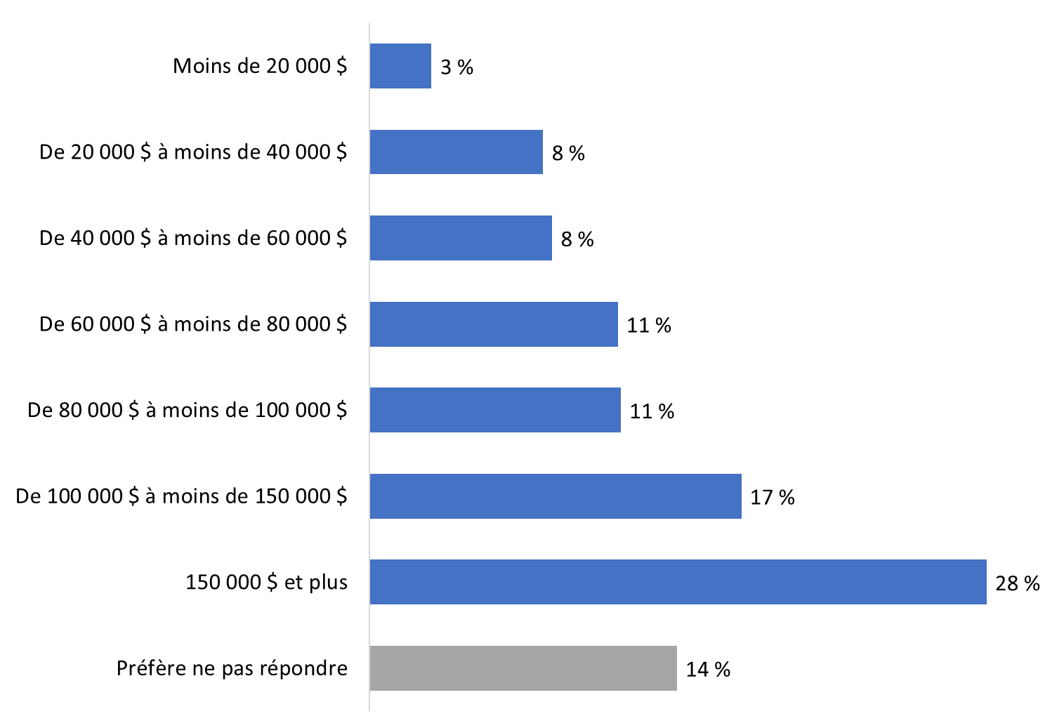

Base de référence : n=1 059; tous les répondants.
Q11. Laquelle des catégories suivantes décrit le mieux le revenu total de votre ménage l’an dernier? Il s’agit du revenu total combiné de toutes les personnes de votre foyer, avant impôts?

La grande majorité des répondants parlent anglais le plus souvent à la maison.
La grande majorité des répondants (90 %) parlent principalement l’anglais à la maison. De plus, 10 % des répondants parlent une langue non officielle le plus souvent à la maison, tandis que 3 % parlent le français (ils sont membres d’une communauté de langue officielle en situation minoritaire).

Diagramme 16 : Langue parlée le plus souvent à la maison
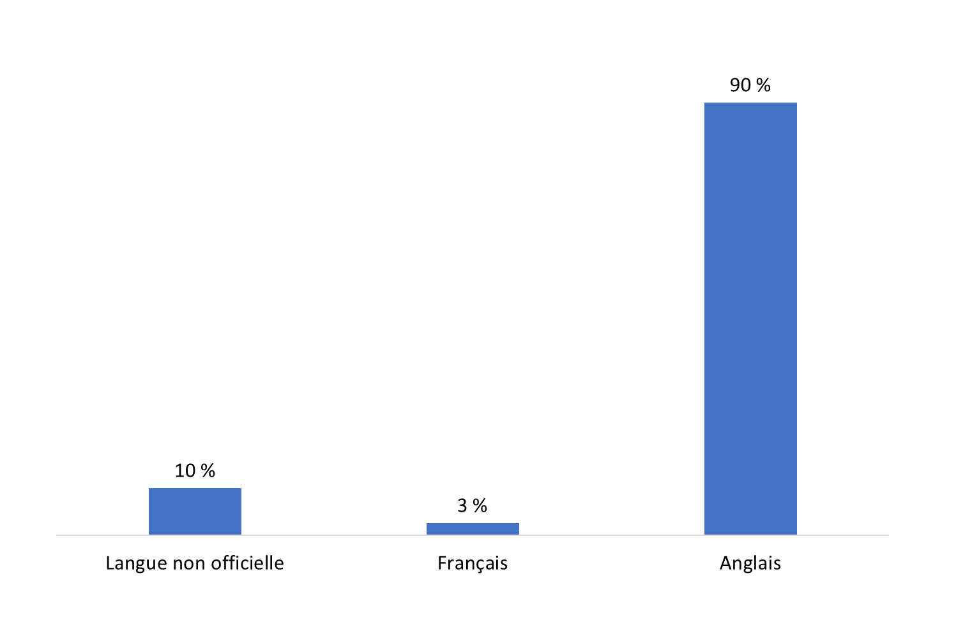
Base de référence : n=1 059; tous les répondants.
Q12. Quelle langue parlez-vous le plus souvent à la maison? [Plusieurs réponses acceptées.]

Une petite proportion de répondants s’identifient comme des Autochtones.
Un répondant sur 10 (9 %) s’est identifié comme étant un membre des Premières Nations, un Métis ou un Inuit.

Diagramme 17 : Membres des Premières Nations, des Métis et des Inuits

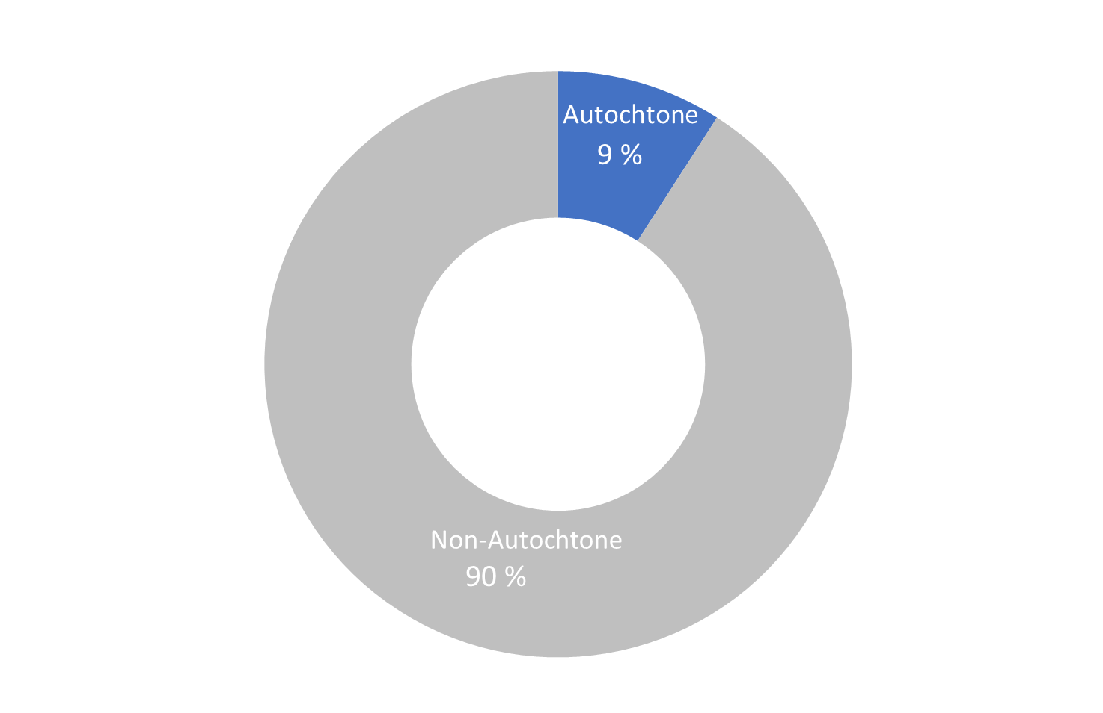

Base de référence : n=1 059; tous les répondants. [Refuse de répondre : 1 %].
SCR.6 Êtes-vous de descendance inuk (inuite), métisse ou des Premières Nations?

Les trois quarts des répondants vivent dans la grande région de Vancouver.
Les trois quarts (75 %) des répondants vivent dans la grande région de Vancouver. Par ailleurs, 13 % vivent dans le sud de l’île de Vancouver et 9 % dans le centre de l’île de Vancouver. Une plus faible proportion (3 %) vit sur la Sunshine Coast.

Diagramme 18 : Lieu de résidence
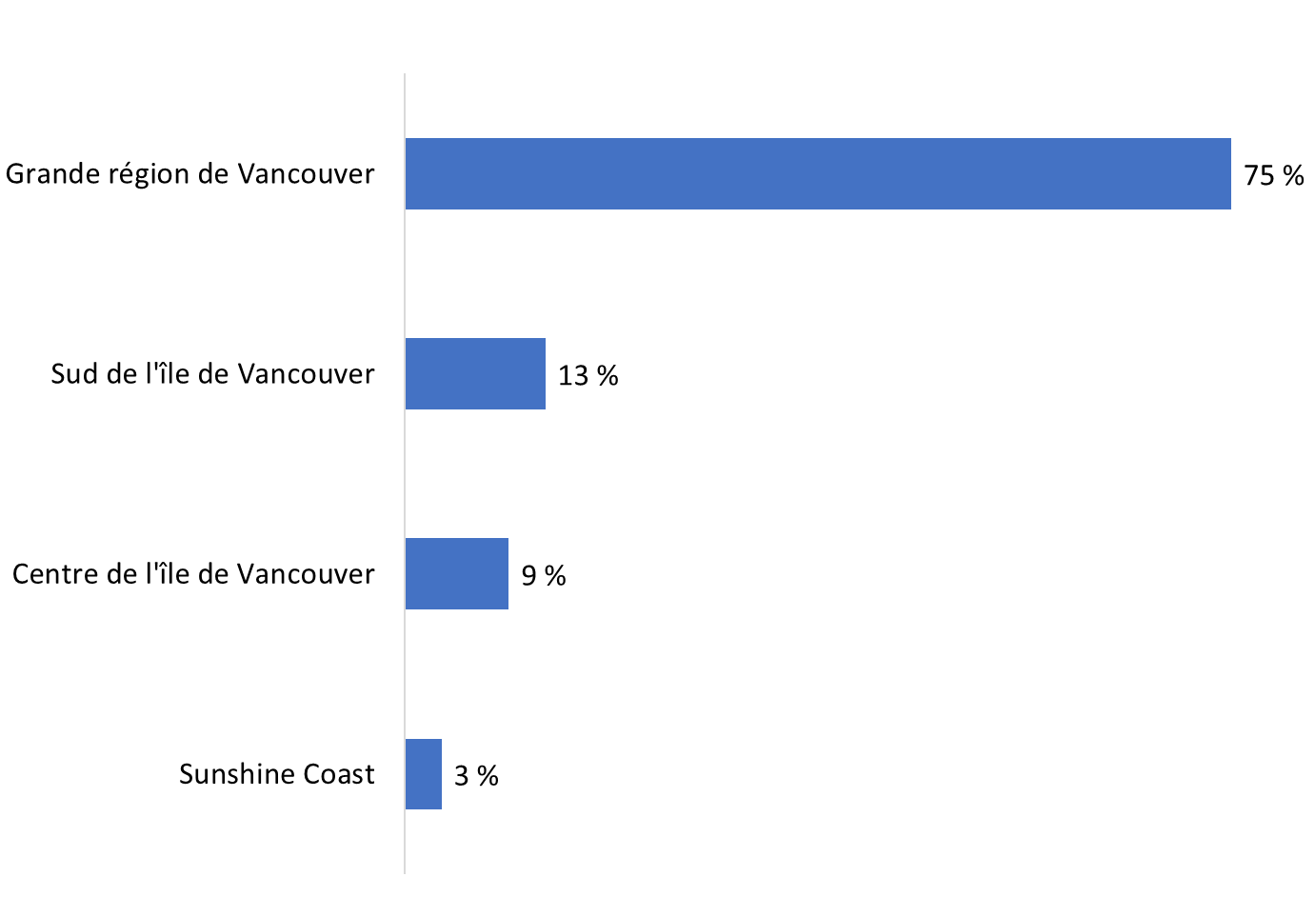
Base de référence : n=1 059; tous les répondants.
SCR. 3A Puis-je avoir les trois premiers caractères de votre code postal?
SCR. 3B Nous devons parler à des personnes qui habitent sur l’île de Vancouver, les îles Gulf, la Sunshine Coast ou dans la grande région de Vancouver ou qui se servent d’embarcations dans ces secteurs. Dans quelle ville ou quel secteur de la région côtière de la Colombie-Britannique habitez-vous ou utilisez-vous des embarcations?

Âge et genre
L’âge des répondants varie, le groupe démographique le plus important étant les personnes de 55 ans et plus. On observe une répartition presque égale entre les femmes (50 %) et les hommes (48 %). Deux pour cent ont indiqué s’identifier à un autre genre.

Diagramme 19 : Âge et genre
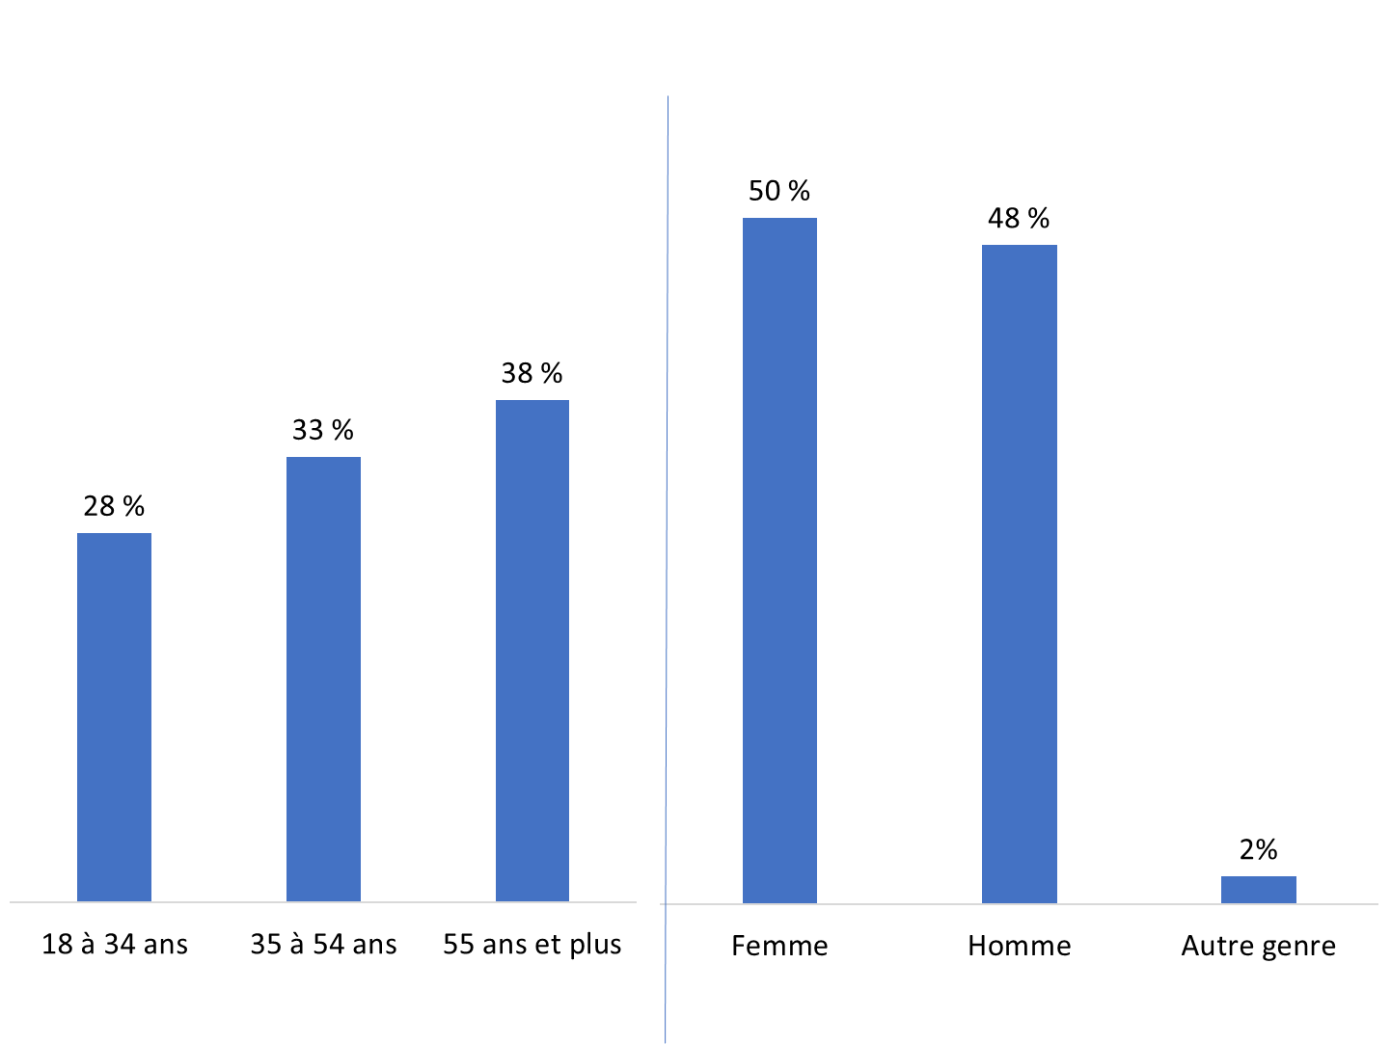
Base de référence : n=1 059; tous les répondants.
SCR. 4A En quelle année êtes-vous né(e)?
SCR. 4B Pourriez-vous me dire à quel groupe d’âge, parmi les options suivantes, vous appartenez?
SCR. 5 Quel est votre genre?

Conclusions et enjeux pour le marketing et les campagnes publicitaires
Cette recherche a donné lieu à des observations dignes de mention sur la sensibilisation des résidents aux mesures conçues pour protéger les épaulards résidents du Sud, ainsi que sur les souvenirs liés à la campagne publicitaire.
- Le niveau de sensibilisation à l’existence de mesures visant à protéger les épaulards résidents du Sud dans les eaux côtières de la Colombie-Britannique a augmenté de façon constante depuis l’enquête de référence de 2021 et, cette année, il était plus élevé chez les personnes qui se souvenaient de l’une des publicités de Transports Canada concernant la protection de cette espèce. De plus, les répondants qui se rappelaient au moins une des publicités de Transports Canada étaient plus au courant des mesures obligatoires et volontaires. On pourrait donc croire que les campagnes publicitaires annuelles du Ministère ont une certaine incidence sur les niveaux de sensibilisation des résidents des collectivités côtières de la Colombie-Britannique.
  - Le Ministère devrait envisager de poursuivre ses efforts saisonniers de sensibilisation jusqu’à ce que les niveaux de sensibilisation commencent à plafonner.
- À une exception près, la connaissance des mesures obligatoires et volontaires n’a pas beaucoup changé depuis l’enquête de référence. La mesure obligatoire selon laquelle les embarcations doivent demeurer à une distance minimale de 400 mètres des épaulards et éviter de se trouver dans la trajectoire des épaulards représente l’exception. Cette année, une plus grande proportion de répondants ont déclaré qu’ils étaient au courant de cette mesure de protection, ce qui est appuyé par le fait que les personnes qui se rappelaient des messages précis sur la protection des épaulards résidents du Sud étaient plus susceptibles de se souvenir d’une publicité incitant à rester à l’écart des épaulards lors de la navigation de plaisance.
  - La conception des campagnes publicitaires visant à mieux faire connaître les mesures particulières, en particulier les zones sanctuaires provisoires, plutôt que l’existence de mesures de protection en général, peut aider à mieux comprendre les mesures précises que les plaisanciers devraient adopter pour faire leur part afin de soutenir le rétablissement de l’épaulard résident du Sud.
- Les Autochtones, les résidents du sud de l’île de Vancouver et les personnes âgées de 55 ans et plus connaissaient davantage les mesures de protection obligatoires et volontaires. Tout comme dans le cadre de l’enquête de référence de 2021 et du sondage de suivi de 2022, la sensibilisation à ces mesures était généralement plus faible chez les résidents de la grande région de Vancouver.
- Les efforts continus en matière de publicité et de marketing pourraient s’intensifier dans ce domaine en ciblant les radios et les médias sociaux ainsi que les transports en commun.
- En ciblant d’autres groupes démographiques, par exemple les résidents de la grande région de Vancouver et les jeunes plaisanciers, avec ses publicités, Transports Canada pourrait mieux faire connaître ces mesures chez ces groupes, ainsi que dans l’ensemble de la population.

Annexe

Spécifications techniques
Les spécifications suivantes s’appliquent à la présente étude :
- Un sondage téléphonique à composition aléatoire de 11 minutes a été mené auprès de 1059 adultes âgés de 18 ans et plus résidant dans des collectivités côtières situées dans le sud de la Colombie-Britannique et dans certaines régions de l’île de Vancouver et répondant aux critères d’admissibilité liés à la navigation de plaisance sur l’océan. Le taux s’élevait à 41 %.
  - L’étude comprenait un suréchantillon de répondants autochtones (n=50).
- Un échantillon à deux bases de sondage chevauchantes (téléphone fixe et cellulaire) a été utilisé pour réduire au minimum les erreurs de couverture.
- Avec un échantillon de cette taille, les résultats globaux peuvent être considérés comme exacts, avec une marge d’erreur de ±3,1 %, 19 fois sur 20.
- Le questionnaire a fait l’objet d’un prétest avant le travail sur le terrain pour s’assurer qu’il mesurait ce qu’il devait mesurer et que les répondants comprenaient les questions. Aucune modification n’a été apportée au questionnaire.
- Le travail sur le terrain s’est déroulé du 26 janvier au 29 février 2024.
- Le tableau suivant présente des renseignements sur les dispositions des derniers appels et le calcul du taux de réponse :
 | Total | Téléphone fixe | Cellulaire
Nombre total d’appels | 132 239 | 66 480 | 65 759
Hors du champ de l’enquête – Invalides | 46 675 | 20 745 | 25 930
Non complétés (NC) | 63 475 | 31 369 | 32 106
Aucune réponse/boîte vocale | 63 475 | 31 369 | 32 106
Visés par le champ de l’enquête – Pas de réponse (V) | 17 850 | 11 375 | 6 475
Barrière linguistique | 754 | 461 | 293
Incapable de répondre (maladie/décès) | 439 | 378 | 61
Rappel (répondant non disponible) | 1 804 | 1 002 | 802
Refus | 14 516 | 9 356 | 5 160
Fin de l’appel | 337 | 178 | 159
Visés par le champ de l’enquête – Unités répondantes (R) | 4 239 | 2 991 | 1 248
Entrevue complétée | 1 059 | 561 | 498
Quota atteint | 688 | 680 | 8
Non admissible – Moins de 18 ans | 37 | 0 | 37
Non admissible – Pas allé/n’ira pas naviguer sur l’océan | 2 414 | 1 739 | 675
Non admissible – N’utilise pas des embarcations de plaisance | 41 | 11 | 30
- Le taux de réponse globale est de 5 % (7 % pour l’échantillon de répondants joints par téléphone fixe et 3 % pour l’échantillon de répondants joints par cellulaire). La formule pour déterminer le taux de réponse est la suivante : [R=R/(NC+V+R)]. On obtient donc le taux de réponse en divisant le nombre d’unités répondants [R] par le nombre d’appels non complétés [NC], de personnes et de ménages visés par le champ de l’enquête mais qui n’ont pas répondu [V] et d’unités répondantes [R].
- Les données de l’enquête ont été pondérées par région (dans la région géographique cible), âge et genre à l’aide des données démographiques tirées du recensement de Statistique Canada.
- Une analyse concernant le taux de non-réponse a été effectuée pour évaluer le biais potentiel de non-réponse. Le taux de non-réponse au sondage peut biaiser les résultats lorsqu’il existe des différences systématiques entre les répondants et les non-répondants. Pour mener l’analyse, les caractéristiques des répondants au sondage – région, genre et âge – ont été comparées à celles de la population cible. Ci-dessous, ces comparaisons sont abordées et toute différence entre l’échantillon du sondage et la population est évaluée en termes de potentiel de biais de non-réponse.
- Le tableau suivant compare l’échantillon du sondage sur une base régionale aux paramètres démographiques selon l’âge. Toutes les données de l’enquête ne sont pas pondérées. L’échantillon surreprésentait les utilisateurs d’embarcations de plaisance âgés de 55 ans et plus du sud de l’île de Vancouver et de la Sunshine Coast. Cette situation est habituelle dans le cas des sondages téléphoniques à composition aléatoire. Par conséquent, les plaisanciers âgés entre 18 et 54 ans de la grande région de Vancouver étaient sous-représentés dans l’échantillon. Les pondérations appliquées à l’échantillon du sondage visaient à corriger cet écart.
Région et âge | % de la population | % de l’échantillon | Écart
Centre de l’île de Vancouver – 18 à 34 ans | 2 % | 2 % | 0 %
Centre de l’île de Vancouver – 35 à 54 ans | 3 % | 3 % | 0 %
Centre de l’île de Vancouver – 55 ans et plus | 5 % | 8 % | 3 %
Grande région de Vancouver – 18 à 34 ans | 22 % | 8 % | -16 %
Grande région de Vancouver – 35 à 54 ans | 26 % | 13 % | -13 %³
Grande région de Vancouver – 55 ans et plus | 26 % | 28 % | 2 %
Sud de l’île de Vancouver – 18 à 34 ans | 3 % | 2 % | -1 %
Sud de l’île de Vancouver – 35 à 54 ans | 4 % | 6 % | 2 %
Sud de l’île de Vancouver – 55 ans et plus | 5 % | 16 % | 11 %³
Sunshine Coast – 18 à 34 ans | <1 % | 1 % | 0 %
Sunshine Coast – 35 à 54 ans | 1 % | 3 % | 2 %
Sunshine Coast – 55 ans et plus | 1 % | 10 % | 9 %³
- Le tableau suivant compare l’échantillon du sondage sur une base régionale aux paramètres démographiques selon le genre. Toutes les données de l’enquête ne sont pas pondérées. Dans l’échantillon du sondage, les hommes et les femmes de la grande région de Vancouver étaient sous-représentés et les résidents du sud de l’île de Vancouver et de la Sunshine Coast étaient surreprésentés. Les pondérations appliquées à l’échantillon du sondage visaient à corriger cet écart.
Région et genre | % de la population | % de l’échantillon | Écart
Centre de l’île de Vancouver – femmes | 5 % | 6 % | 1 %
Centre de l’île de Vancouver – hommes | 5 % | 7 % | 2 %
Grande région de Vancouver – femmes | 38 % | 22 % | -16 %³
Grande région de Vancouver – hommes | 36 % | 26 % | -10 %³
Sud de l’île de Vancouver – femmes | 6 % | 12 % | 6 %³
Sud de l’île de Vancouver – hommes | 6 % | 11 % | 5 %³
Sunshine Coast – femmes | 2 % | 7 % | 5 %³
Sunshine Coast – hommes | 2 % | 7 % | 5 %³
- Comme nous l’avons mentionné, une pondération a été appliquée pour tenir compte de l’écart âge-région entre l’échantillon du sondage et la population. La pondération sert à réduire le biais s’il est présent, mais pas à l’éliminer complètement.

Questionnaire du sondage
INTRODUCTION

Hello/Bonjour, je m’appelle [nom de l’intervieweur]. Je vous téléphone au nom de Phoenix SPI, un cabinet de recherche canadien, qui a été chargé par le gouvernement du Canada de mener un sondage sur des enjeux actuels qui présentent un intérêt pour les Canadiens. Préférez-vous continuer en français ou en anglais? Would you prefer that I continue in English or French? [AU BESOIN : Thank you. Someone will contact you shortly to conduct the survey in English.]
Il vous faudra environ 10 minutes pour répondre au sondage. Vous êtes libre d’y participer ou non. Vos réponses demeureront confidentielles et anonymes et les renseignements que vous fournirez seront gérés conformément aux exigences de la Loi sur la protection des renseignements personnels, de la Loi sur l’accès à l’information et de toute autre loi pertinente.

Le sondage est enregistré dans le Système d’enregistrement des sondages du Conseil de recherche et d’intelligence marketing canadien. Si vous avez des questions au sujet du sondage, je peux vous donner le nom d’une personne-ressource qui travaille au gouvernement du Canada / à Transports Canada. Puis-je continuer?

SI LA PERSONNE LE DEMANDE, LUI FOURNIR LE NOM DE LA PERSONNE-RESSOURCE À TRANSPORTS CANADA : DEBRA DAVIS (tc.publicopinion-opinionpublique.tc@tc.gc.ca).

SI LA PERSONNE LE DEMANDE, LE NUMÉRO D’ENREGISTREMENT DU CRIC EST : 20240118-PH660.

[NOTE SUR L’ACCESSIBILITÉ : Si la personne a besoin d’un autre moyen pour répondre au sondage, lui offrir de participer par la poste ou par courriel.]

[ÉCHANTILLON DE RÉPONDANTS JOINTS PAR LIGNE TERRESTRE]

- Puis-je parler à la personne de votre foyer qui a 18 ans ou plus et qui a célébré son anniversaire le plus récemment? Est-ce que ce serait vous?

01. Oui PASSER À SCR. 1
02. Non DEMANDER DE PARLER À CETTE PERSONNE; RÉPÉTER L’INTRODUCTION AU BESOIN

[ÉCHANTILLON DE RÉPONDANTS JOINTS PAR CELLULAIRE]

- Avez-vous 18 ans ou plus?

01. Oui CONTINUER
02. Non REMERCIER/METTRE FIN À L’APPEL

MESSAGE POUR METTRE FIN À L’APPEL-1: « Nous vous remercions d’avoir accepté de répondre au sondage, mais vous devez avoir au moins 18 ans pour y participer. »

- Vous trouvez-vous à un endroit où vous pouvez parler au téléphone en toute sécurité et répondre à mes questions?

01. Oui CONTINUER
02. Non FIXER UN RENDEZ-VOUS POUR LE RAPPEL

NOTE À L’INTENTION DE L’INTERVIEWEUR : Si vous croyez que l’environnement dans lequel se trouve le répondant pourrait présenter un danger pour lui (p. ex., la personne conduit un véhicule), nuire à sa participation (p. ex., distractions en arrière-plan) ou nuire à sa capacité de répondre ouvertement (p. ex., manque d’intimité), proposer de fixer un autre rendez-vous pour l’entretien.

- Votre foyer est-il abonné à un service téléphonique résidentiel, aussi appelé une ligne fixe?

01. Oui CONTINUER
02. Non CONTINUER; CODER COMME CELLULAIRE SEULEMENT [VÉRIFIER LES QUOTAS]
03. Ne sait pas CONTINUER
99. Préfère ne pas répondre CONTINUER

QUESTIONS DE PRÉSÉLECTION

SCR. 1a Au cours de la dernière année, avez-vous navigué sur l’océan dans une embarcation de plaisance? Les embarcations de plaisance comprennent les bateaux à moteur, les voiliers et les motomarines, ainsi que les canots, les kayaks, les barques à rames et les planches à pagaie que l’on peut posséder ou louer. Cela ne comprend pas les embarcations utilisées à des fins commerciales, comme les bateaux-mouches, les traversiers ou les navires de croisière.

NOTE À L’INTENTION DE L’INTERVIEWEUR : Cela ne comprend pas les activités sur les lacs ou les rivières (les répondants doivent avoir navigué sur l’océan au cours de la dernière année ou prévoir y aller au cours de la prochaine année : voir la question SCR.1b).

01. Oui PASSER À SCR. 2a
02. Non CONTINUER
99. Ne sait pas/refuse de répondre REMERCIER/METTRE FIN À L’APPEL

MESSAGE POUR METTRE FIN À L’APPEL-2 : « Nous vous remercions d’avoir accepté de participer au sondage, mais vous ne répondez pas aux critères d’admissibilité de l’étude. »

SCR. 1b [DEMANDER SI SCR.1a=2 OU 99] Avez-vous l’intention de naviguer, au cours de la prochaine année, sur l’océan dans une embarcation de plaisance?

01. Oui CONTINUER
02. Non REMERCIER/METTRE FIN À L’APPEL
99. Ne sait pas/refuse de répondre REMERCIER/METTRE FIN À L’APPEL

MESSAGE POUR METTRE FIN À L’APPEL-2 : « Nous vous remercions d’avoir accepté de participer au sondage, mais vous ne répondez pas aux critères d’admissibilité de l’étude. »

SCR. 2a [SI SCR1a=01] Lorsque vous avez navigué sur l’océan au cours de la dernière année, l’avez-vous fait à titre de propriétaire d’embarcation, de locataire ou de passager? [ACCEPTER PLUSIEURS RÉPONSES.]

01. Propriétaire d’embarcation
02. Locataire d’embarcation
03. Passager
99. Ne sait pas/refuse de répondre

SCR. 2b [SI SCR1b=01] Lorsque vous naviguerez sur l’océan au cours de la prochaine année, le ferez-vous à titre de propriétaire d’embarcation, de locataire ou de passager? [ACCEPTER PLUSIEURS RÉPONSES.]

01. Propriétaire d’embarcation
02. Locataire d’embarcation
03. Passager
99. Ne sait pas/refuse de répondre

SCR. 3a Puis-je avoir les trois premiers caractères de votre code postal?
RTA : ____________ VALIDER EN FONCTION DE LA LISTE; PASSER À SCR.4a
99. Ne sait pas/refuse de répondre CONTINUER

SCR. 3b [DEMANDER SI SCR.3a=99] Nous devons parler à des personnes qui habitent sur l’île de Vancouver, les îles Gulf, la Sunshine Coast ou dans la grande région de Vancouver ou qui se servent d’embarcations dans ces secteurs. Dans quelle ville ou quel secteur de la région côtière de la Colombie-Britannique habitez-vous ou utilisez-vous des embarcations?

01. TEXTE – OUVERT CONTINUER
02. N’habite pas ou n’utilise pas des embarcations dans la région côtière de la C.-B. REMERCIER/METTRE FIN À L’APPEL
99. Ne sait pas/refuse de répondre REMERCIER/METTRE FIN À L’APPEL

MESSAGE POUR METTRE FIN À L’APPEL-2: « Nous vous remercions d’avoir accepté de participer au sondage, mais vous ne répondez pas aux critères d’admissibilité de l’étude. »

INTERVIEWEURS : EN CAS D’INCERTITUDE, VÉRIFIER LA LISTE.
Île Anvil | [SUNSHINE COAST]
Île Bowen | [SUNSHINE COAST]
Burnaby | [GRANDE RÉGION DE VANCOUVER]
Campbell River | [ÎLE DE VANCOUVER]
Centre de Saanich  Chemainus | [ÎLE DE VANCOUVER]  [ÎLE DE VANCOUVER]
Cloverdale | [GRANDE RÉGION DE VANCOUVER]
Comox | [ÎLE DE VANCOUVER]
Coquitlam | [GRANDE RÉGION DE VANCOUVER]
Courtney | [ÎLE DE VANCOUVER]
Crofton | [ÎLE DE VANCOUVER]
Delta  Îles Discovery | [GRANDE RÉGION DE VANCOUVER]  [NON PRÉCISÉ]
Duncan | [ÎLE DE VANCOUVER]
Île Gabriola | [ÎLES GULF]
Île Galiano | [ÎLES GULF]
Île Gambier | [SUNSHINE COAST]
Gibsons  Îles Gulf | [SUNSHINE COAST]  [NON PRÉCISÉ]
Jordan River | [ÎLE DE VANCOUVER]
Ladner | [GRANDE RÉGION DE VANCOUVER]
Ladysmith | [ÎLE DE VANCOUVER]
Langdale | [SUNSHINE COAST]
Langley | [GRANDE RÉGION DE VANCOUVER]
Lions Bay  Maple Ridge | [SUNSHINE COAST]  [GRANDE RÉGION DE VANCOUVER]
Île Mayne | [ÎLES GULF]
Mill Bay | [ÎLE DE VANCOUVER]
Nanaimo | [ÎLE DE VANCOUVER]
Nanoose Bay | [ÎLE DE VANCOUVER]
New Westminster | [GRANDE RÉGION DE VANCOUVER]
Nord de Vancouver | [GRANDE RÉGION DE VANCOUVER]
Parksville | [ÎLE DE VANCOUVER]
Île Pender  Pitt Meadows  Port Alberni | [ÎLES GULF]  [GRANDE RÉGION DE VANCOUVER]  [ÎLE DE VANCOUVER]
Port Coquitlam | [GRANDE RÉGION DE VANCOUVER]
Port Moody | [GRANDE RÉGION DE VANCOUVER]
Port Renfrew | [ÎLE DE VANCOUVER]
Porteau Cove  Powell River | [SUNSHINE COAST]  [SUNSHINE COAST]
Qualicum Beach | [ÎLE DE VANCOUVER]
Richmond | [GRANDE RÉGION DE VANCOUVER]
Île Salt Spring  Saanich | [ÎLES GULF]  [ÎLE DE VANCOUVER]
Île Saturna | [ÎLES GULF]
Sechelt | [SUNSHINE COAST]
Sidney | [ÎLE DE VANCOUVER]
Sooke  Îles Gulf du Sud | [ÎLE DE VANCOUVER]  [NON PRÉCISÉ]
Squamish  Sunshine Coast | [SUNSHINE COAST]  [NON PRÉCISÉ]
Surrey | [GRANDE RÉGION DE VANCOUVER]
Ucluelet | [ÎLE DE VANCOUVER]
Vancouver  Île de Vancouver | [GRANDE RÉGION DE VANCOUVER]  [NON PRÉCISÉ]
Victoria  Ouest de Vancouver | [ÎLE DE VANCOUVER]  [GRANDE RÉGION DE VANCOUVER]
Whistler/autoroute de la mer au ciel | [SUNSHINE COAST]
White Rock | [GRANDE RÉGION DE VANCOUVER]

SCR.4a En quelle année êtes-vous né(e)?

Inscrire l’année : ____________
99. [NE PAS LIRE] Ne sait pas/refuse de répondre

SCR.4b [DEMANDER SI SCR.4a=99] Pourriez-vous me dire à quel groupe d’âge, parmi les options suivantes, vous appartenez?

[LIRE LA LISTE; ARRÊTER LORSQUE LE RÉPONDANT CHOISIT UNE RÉPONSE]

01. 18 à 24 ans
02. 25 à 34 ans
03. 35 à 44 ans
04. 45 à 54 ans
05. 55 à 64 ans
06. 65 ans ou plus
99. [NE PAS LIRE] Refuse de répondre

SCR. 5 Quel est votre genre?

[LIRE LA LISTE; ARRÊTER LORSQUE LE RÉPONDANT CHOISIT UNE RÉPONSE]

01. Femme
02. Homme
03. Autre
99. [NE PAS LIRE] Refuse de répondre

SCR. 6 Êtes-vous de descendance inuk (inuite), métisse ou des Premières Nations?

[NE PAS LIRE]

01. Non
02. Oui
99. Préfère ne pas répondre

SONDAGE PRINCIPAL

- Au meilleur de vos connaissances, y a-t-il des mesures en place pour protéger les épaulards résidents du sud dans les eaux côtières de la Colombie-Britannique?

01. Oui
02. Non
99. Je ne sais pas

- [SI Q1=02,99 : Il y a des mesures en place pour protéger les épaulards, ainsi que certaines mesures volontaires. / SI Q1=01 : Comme vous le savez, il y a des mesures obligatoires en place pour protéger les épaulards, ainsi que certaines mesures volontaires.] et veuillez me dire si vous étiez au courant ou non. La première est : [ALTERNER L’ORDRE DES MESURES; ALTERNER LES MESURES A À C COMME UN BLOC; ALTERNER LES MESURES E à G COMME UN BLOC; ALTERNER LES MESURES H ET I COMME UN BLOC]

NOTE À L’INTENTION DE L’INTERVIEWEUR : SI LES RÉPONDANTS NE SAVENT PAS CE QU’ON ENTEND PAR « EMBARCATION », LEUR RAPPELER QUE LE TERME COMPREND LES BATEAUX À MOTEUR, LES VOILIERS, LES MOTOMARINES, LES CANOTS, LES KAYAKS, LES BARQUES À RAMES ET LES PLANCHES À PAGAIE.

- Une zone sanctuaire provisoire interdit la circulation d’embarcations aux larges de l’île Pender nord.
- Une zone sanctuaire provisoire interdit la circulation d’embarcations aux larges de certaines parties de l’île Saturna.
- Deux zones réglémentées de ralentissement imposent une limite de vitesse aux embarcations, qui ne doivent pas dépasser 10 nœuds sur le fond à proximité du banc Swiftsure.
- Des fermetures de la pêche au saumon interdisent la pêche récréative ou commerciale du saumon dans les principales zones d’alimentation des épaulards résidents du Sud près de l’embouchure du fleuve Fraser, dans le sud des îles Gulf, dans le détroit de Juan de Fuca et à proximité du banc Swiftsure.
- Les embarcations doivent demeurer à une distance minimale de 400 mètres des épaulards et éviter de se trouver dans la trajectoire des épaulards dans toutes les eaux côtières du sud de la Colombie-Britannique situées entre Campbell River et le nord d’Ucluelet.
- À l’extérieur des eaux côtières entre Campbell River et le nord d’Ucluelet, les embarcations doivent demeurer à une distance minimale de 200 mètres des épaulards, conformément au Règlement sur les mammifères marins.
- Lorsque vous naviguez sur l’eau, vous ne devriez pas suivre les bateaux d’observation des baleines parce que certains jouissent d’une exemption et ne sont pas tenus de maintenir une distance de 400 mètres entre eux et les épaulards.
- Les bateaux devraient réduire leur vitesse lorsqu’ils se trouvent à moins de 1 000 mètres d’un épaulard.
- On ne devrait pas pêcher à moins de 1 000 mètres d’un épaulard.

[LIRE]
01. Assurément au courant
02. Un peu au courant
03. Pas au courant
99. [NE PAS LIRE] Je ne sais pas

3a. Les épaulards sont communément appelés des « orques ». Quel terme utilisez-vous le plus souvent?

[LIRE LA LISTE]

01. Épaulard
02. Orque
03. Un autre terme : précisez
99. [NE PAS LIRE] Ne sait pas/refuse de répondre

- Quel type d’embarcation de plaisance avez-vous utilisé sur l’océan au cours des deux dernières années? [AU BESOIN, RAPPELER AUX PARTICIPANTS CE QUI SUIT : Les embarcations de plaisance ne comprennent pas les embarcations utilisées à des fins commerciales, comme les bateaux-mouches, les traversiers ou les navires de croisière.]

[ACCEPTER TOUTES LES RÉPONSES QUI S’APPLIQUENT; NE PAS LIRE LA LISTE]

01. Bateau à moteur ou hors-bord
02. Voilier
03. Embarcation personnelle (p. ex., motomarine)
04. Canot
05. Kayak (comprend les embarcations gonflables)
06. Barque à rames
07. Planche à pagaie (comprend les planches gonflables)
08. Canot pneumatique
09. Bateau-logement
10. Ponton
11. Autre : veuillez préciser
12. Aucun; ma première fois aura lieu l’an prochain PASSER À LA Q6
13. Je n’ai pas navigué au cours des deux dernières années, mais je l’ai fait auparavant
99. Je ne sais pas/je ne me souviens pas

- [SI Q3≠12] En moyenne, combien de jours par année naviguez-vous généralement sur l’océan dans une embarcation de plaisance?

01. Inscrire le nombre de jours :
02. Jamais; ma première fois aura lieu au cours de la prochaine année PASSER À LA Q6
99. [NE PAS LIRE] Ne sait pas/refuse de répondre PASSER À LA Q6

- [SI Q4=01] Avez-vous tendance à naviguer sur l’océan dans une embarcation de plaisance à longueur d’année ou s’agit-il d’une activité saisonnière?

01. À longueur d’année
02. Activité saisonnière
03. [RÉPONSE SPONTANÉE] Cela dépend
99. Ne sait pas/refuse de répondre

- Parmi les activités suivantes, laquelle ou lesquelles faites-vous généralement chaque jour? [ACCEPTER TOUTES LES RÉPONSES QUI S’APPLIQUENT]

[ALTERNER L’ORDRE DES CHOIX DE RÉPONSE; LIRE LA LISTE]
- Écouter la radio AM ou FM
- Écouter Spotify
- Écouter Sirius XM
- Écouter Stingray
05. Utiliser Facebook
06. Utiliser Instagram
07. Utiliser le transport en commun
08. Utiliser X, appelé auparavant Twitter
09. Utiliser YouTube
10. Utiliser Snapchat
11. Utiliser TikTok
12. [RÉPONSE SPONTANÉE] Aucune de ces activités
99. [NE PAS LIRE] Je préfère ne pas répondre

- Au cours de la dernière année, vous souvenez-vous d’avoir vu ou entendu des publicités qui visaient à protéger les épaulards dans les eaux côtières de la Colombie-Britannique en vous demandant :

[ALTERNER L’ORDRE DES ÉLÉMENTS; LIRE CHAQUE ÉNONCÉ]
a. de ne pas vous approcher d’eux lorsque vous naviguez sur l’eau?
b. de ne pas naviguer dans les zones touchées par des restrictions?
c. de ne pas pêcher le saumon dans les zones visées par une fermeture de la pêche au saumon?

01. Oui
02. Non
99. [NE PAS LIRE] Je ne sais pas/je ne suis pas certain(e)

SI Q7=02 OU 99 À TOUS LES ÉNONCÉS, PASSER À LA Q10.

- [SI Q7A OU Q7B OU Q7C=01] Où vous souvenez-vous d’avoir vu ou entendu ces publicités? [ACCEPTER TOUTES LES RÉPONSES QUI S’APPLIQUENT]

01. Radio
02. Médias sociaux – DEMANDER DE PRÉCISER :
- Reddit
- YouTube
- TikTok
- Facebook
- X, appelé auparavant Twitter
- Instagram
- Autre : veuillez préciser : [TEXTE]
03. Panneau publicitaire
88. Autre : précisez
99. Je ne sais pas/je ne me souviens pas

- Que vous souvenez-vous au sujet de ces publicités? [ACCEPTER TOUTES LES RÉPONSES QUI S’APPLIQUENT]

01. Une photo d’une baleine/d’un orque/d’un épaulard résident du Sud
02. Le message de ralentir et de garder nos distances si on remarque une baleine
03. Le fait qu’il y a des zones « interdites »/zone sanctuaire provisoire
04. Le fait qu’il y a des fermetures de la pêche au saumon afin de protéger les zones où s’alimentent les épaulards résidents du Sud
05. Les gens devraient demeurer à 400 mètres des épaulards
06. Aider à assurer la sécurité des épaulards
88. Autre : préciser
99. Je ne sais pas/je ne me souviens pas

RENSEIGNEMENTS DÉMOGRAPHIQUES

Les dernières questions vous seront posées à des fins de classification statistique. Soyez assuré(e) que vos réponses demeureront confidentielles.

- Quel est le plus haut niveau de scolarité que vous avez atteint?

[LIRE LA LISTE; ARRÊTER LORSQUE LE RÉPONDANT CHOISIT UNE RÉPONSE]

01. Niveau inférieur à un diplôme d’études secondaires ou équivalent
02. Diplôme d’études secondaires ou équivalent
03. Diplôme d’apprenti ou autre certificat ou diplôme d’une école de métiers
04. Certificat ou diplôme d’un collège, d’un cégep ou d’un établissement d’enseignement autre qu’une université
05. Certificat ou diplôme universitaire inférieur à un baccalauréat
06. Baccalauréat
07. Diplôme d’études supérieures
99. [NE PAS LIRE] Je préfère ne pas répondre

- Laquelle des catégories suivantes décrit le mieux le revenu total de votre ménage l’an dernier? Il s’agit du revenu total combiné de toutes les personnes de votre foyer, avant impôts.

[LIRE LA LISTE; ARRÊTER LORSQUE LE RÉPONDANT CHOISIT UNE RÉPONSE]

01. Moins de 20 000 $
02. De 20 000 $ à un peu moins de 40 000 $
03. De 40 000 $ à un peu moins de 60 000 $
04. De 60 000 $ à un peu moins de 80 000 $
05. De 80 000 $ à un peu moins de 100 000 $
06. De 100 000 $ à un peu moins de 150 000 $
07. 150 000 $ ou plus
99. [NE PAS LIRE] Je préfère ne pas répondre

Finalement,

- Quelle langue parlez-vous le plus souvent à la maison? [ACCEPTER TOUTES LES RÉPONSES QUI S’APPLIQUENT]

[NE PAS LIRE]

01. Anglais
02. Français
03. Autre [NE PAS PRÉCISER]
99. Je préfère ne pas répondre

CONCLUSION

Le sondage est maintenant terminé. Nous vous remercions chaleureusement pour votre participation. Le sondage a été réalisé pour le compte de Transports Canada.

Comme c’est le cas pour le sondage actuel, les répondants au sondage étaient des résidents des collectivités côtières de la Colombie-Britannique qui ont navigué sur l’océan dans une embarcation de plaisance au cours des 12 mois précédant l’enquête ou qui avaient l’intention de le faire l’année suivante.
Trois des mesures évaluées cette année étaient nouvelles; un astérisque (*) est utilisé pour identifier ces mesures. De plus, le libellé d’une autre mesure est sensiblement différent de celui qui a été utilisé dans les deux versions précédentes de l’enquête. Deux astérisques (**) servent à mettre en évidence ces mesures.
L’écart entre la proportion de la population et celle de l’échantillon non pondérée dépassait la marge d’erreur de l’enquête.

